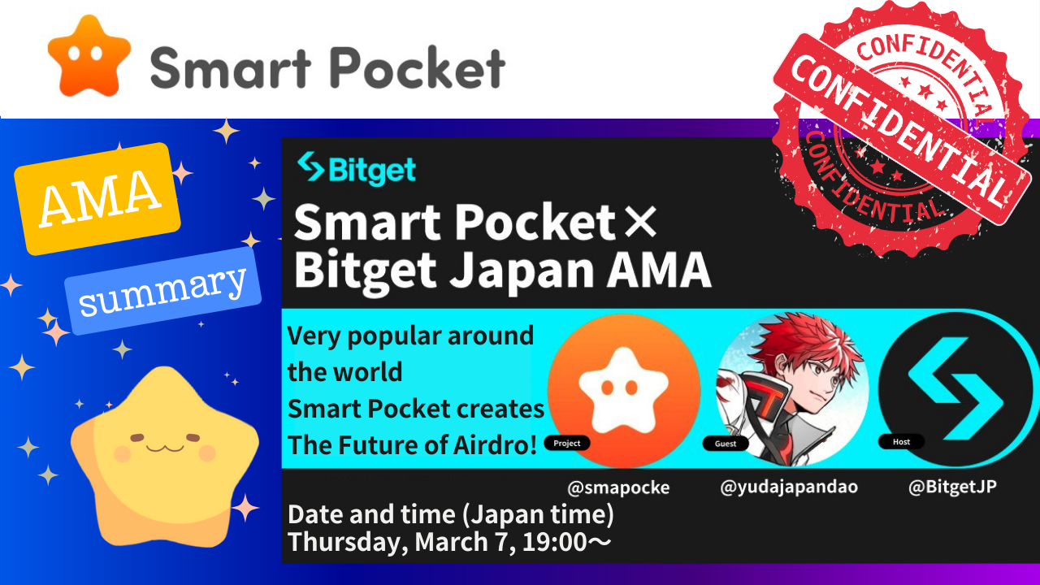
Sa magazine na Smartapoke na ito, ipakikilala namin ang mga nilalaman ng AMA ng "Smart Pocket✖️ Bitget Japan" na ginanap noong Huwebes, Marso 7, 2024!
Ang isang kahanga -hangang pananaw na isiniwalat sa isang diyalogo kasama si Yuda, na nanguna sa "Smart Pocket" at "Japan Dao", at Mako, na namamahala sa PR at marketing sa "Bitget Japan"!
Maraming mga makabagong at kaakit -akit na mga ideya sa "Smart Pocket".Mayroong maraming halos mga konsepto sa hinaharap na umaabot sa sining, kultura, edukasyon, at ekonomiya na iginuhit mula sa isang multifaceted at pandaigdigang pananaw!!
Sa simula, maaari kang maglakip ng isang link sa pamamahagi ng archive ng Bitget Japan, at tingnan ang character na AMA mula sa talahanayan ng mga nilalaman ayon sa kategorya.
Bilang karagdagan, ang buod ng AMA na ito ay maaaring matingnan sa "ⅳ. Buod".Kung nais mong hawakan lamang ang mga nilalaman, mangyaring gamitin ito.
Bilang karagdagan, ang mga puntos na nais mong tandaan ay isinasaalang -alang mula sa natatanging pananaw ng koponan ng solusyon at buod sa "⭕️ Hot Points".Maaari rin itong matingnan mula sa talahanayan ng mga nilalaman, kaya mangyaring gamitin ito!!
X Account
Yuda
@yudajapandao @yudaceo @japannftmuseum @smapockemako
Mako
@Mako_bitget@BitgetJP
Opisyal na Site / App
Opisyal na site ng Japan DAO https://japandao.jp/
Opisyal na website ng Smart Pocket
SmartPocket app https://smapocket.com/
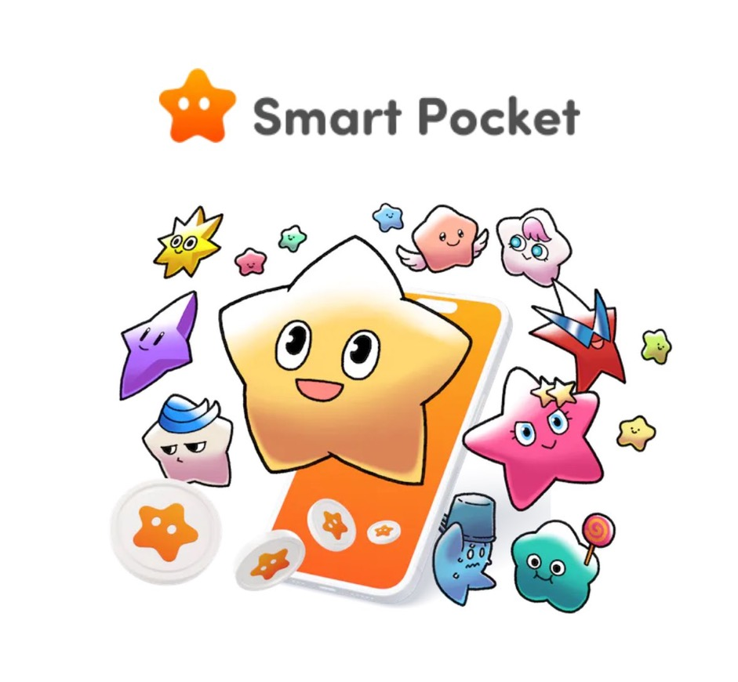
Opisyal na Link ng Bitget https: //linktr.e/bitgetjapan? UTM_PROFILE_PROFILE_SHARE & & LOTID = 135C5604-392E-B6D1-6D14C859801A
Ⅰ.Youtube Archive (Bitget JP)
https://youtu.be/npyjgmub7-y
Ii. Transkripsyon
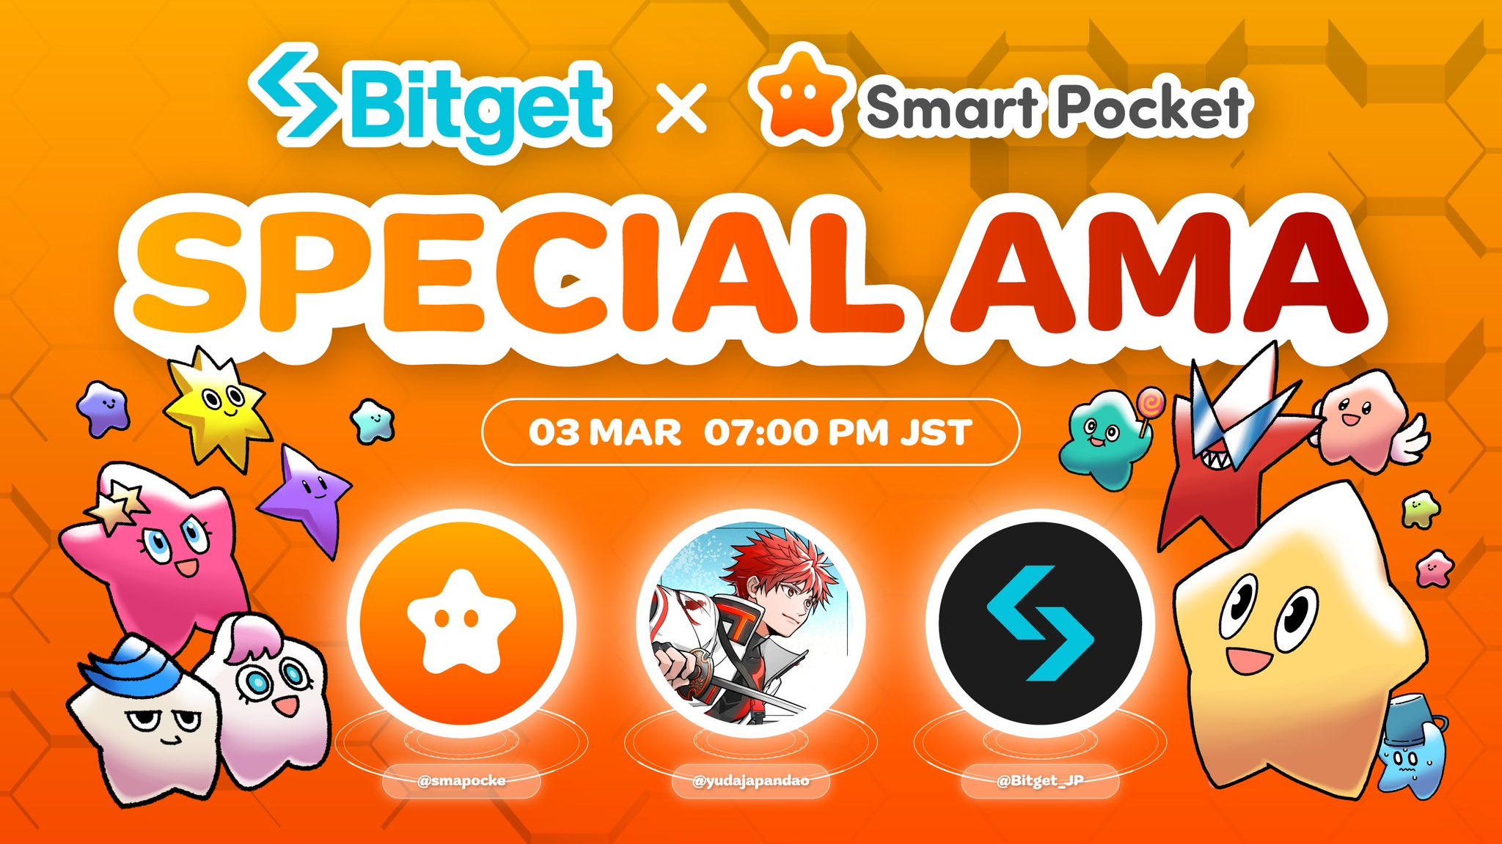
1.pagbubukas
Mako
Ito ay 19:00, kaya nais kong simulan ang AMA ngayon.Kaya ang panauhin ngayon ay Yuda ng Smartpocket.Salamat.
Yuda
Salamat.Masarap makilala ka.Yuu yuu.
○ Bitget ・ Mako Panimula
Mako
Masarap makilala ka.Salamat sa ngayon.Pagkatapos, sa palagay ko ang ilan sa mga tagahanga ng Smartpocket, atbp, ay nakikilahok pa rin nang hindi alam ang Bitget, kaya madali kong ipaliwanag muna ang Bitget.
Ang Bitget ay higit sa lahat para sa virtual na pera, mga assets ng crypto, at futures trading ng mga assets ng crypto na matatagpuan sa 2018, ngunit ito ay isang pangunahing palitan ng mga hinaharap.Kaya, ngayon ang Bitget Japan sa host ng AMA na ito ay ang opisyal na account ng Bitget, ngunit kasalukuyang naghahawak kami ng isang paligsahan sa kalakalan na tinatawag na Gold Cup, hindi KCGI, at ang kabuuang premyo ay hanggang sa 100,000 dolyar. Ito ay halos 15 milyon.Magtatapos ito sa Marso 18, ngunit maaari kang lumahok sa anumang oras, kaya mangyaring suriin ang opisyal na account ng Bitget Japan at suriin ito.At kung hindi ka pa nakarehistro sa Bitget, ngayon lamang, ang kampanya para sa mga bagong tao, kampanya sa Sakura, ay magsisimula, at magrehistro lamang ng bagong pagrehistro, deposito o kalakalan, mga 3000 yen. Makakakuha ka ng isang bonus na maaaring magamit sa Ang oras ng isang malaking transaksyon sa bonus, kaya kung magrehistro ka sa Bitget, mangyaring gamitin ang kampanyang ito.
Muli, ako ang namamahala sa AMA ngayon, medyo makakuha ng PR at Mako na namamahala sa marketing.Salamat.Pagkatapos, maaari mo bang tanungin muna ang sarili ni Yuda?
○ Pagpapakilala ng Japandao
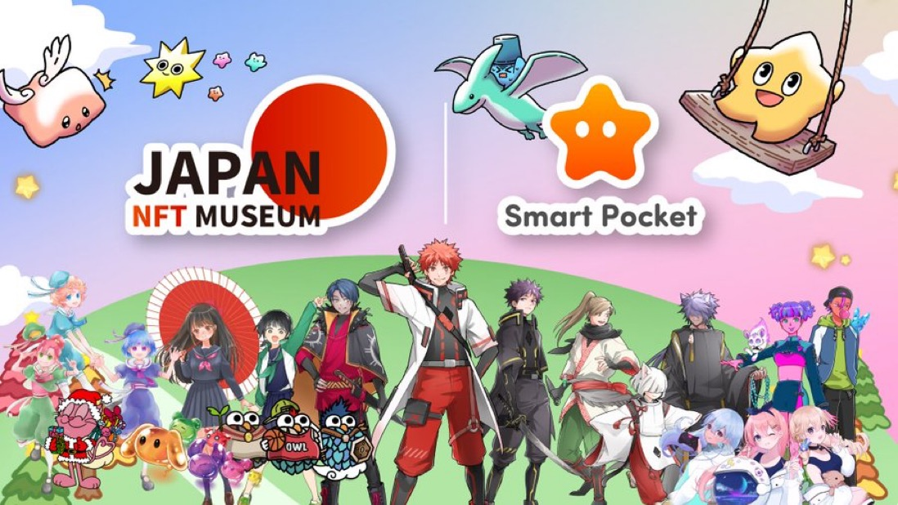
Yuda
Opo, ​​salamat.Ngayon ipapaliwanag ko ang tungkol sa Smartpocket.Magsisimula ako sa self -introduction.Ang pangalan ko ay Japan NFT Museum, Japandao, at tagapagtatag ng Smartpocket.Ang NFT Museum of Art ay nagpapatakbo ng isang museo ng sining na nagpapakita ng mga tagalikha ng Hapon sa Metaverse.
Sa ngayon, nai -publish namin ang hanggang sa 1,000 mga gawa ng tagalikha sa mga museo sa mga metabers, at pinatatakbo namin ang mga museyo na nakikita ang mga tagalikha ng Hapon mula sa buong mundo.At si Japandao ay nag -serializing manga bawat linggo, higit sa lahat para sa mga opisyal na character na gumagamit ng NFT.Bilang karagdagan, ang mga animation na ito ay pinakawalan kamakailan, at ang theme song ay isa ring pamamahagi ng musika.Bilang karagdagan, ang pangalan ng karakter ay hinikayat din at pinagtibay ng mga miyembro ng DAO, at ang kalahok na character na IP ay binuo ng NFT.
Sa kasalukuyan, ang isang malaking pangitain ng Shibuya, Roppongi, Ikebukuro at Shinjuku sa Tokyo ay nai -broadcast minsan sa isang araw bawat oras.Sa BGM ng CM, ang pamayanan ng Japandao na nagngangalang Nomakun ay gumagawa ng theme song, at ang theme song ay nai -broadcast bilang BGM, kaya inaasahan kong masuri mo ito pagdating sa Tokyo. Masu.Ito ay nai -broadcast sa 109 sa Shibuya.
Bilang karagdagan, mayroong isang character ng Japandao, isang karakter na tinatawag na Kagura, ngunit sa nakaraan, ang Bitget ay nakikipagtulungan din sa Bitget, giveaway event.Pagkatapos nito, ang aking papel sa Smartpocket ay bilang isang tagapagtatag, bilang karagdagan sa pagkuha ng pamamahala ng proyekto at pakikipagtulungan, kasangkot din ako sa pagtatayo ng isang pag -unlad ng komunidad at app, at namamahala ako sa pagbuo ng isang pangkalahatang proyekto. Ito ay magiging isang hugis.
Salamat ulit ngayon.
2.AMA pangunahing bahagi
○ Pangkalahatang -ideya ng matalinong bulsa
Kung interesado ka, inirerekomenda ang artikulong ito https://note.com/smapockesolution/n/n94f2d52b9709
Mako
Opo, ​​salamat.Salamat.Sa aking narinig, nakuha ko ang impression na aktibo ako sa maraming malts bukod sa Smartpocket, ngunit ngayon ay maaari kong ipakilala ang mga pangunahing kaalaman ng smartpocket. Mosquito.
Yuda
Opo, ​​salamat.Ang SmartPocket ay isang app na nagbibigay -daan sa iyo upang makuha ang mga karaniwang puntos sa mundo na tinatawag na SP Points.Bilang isang imahe, halimbawa, ang bitcoin ay isang pangkaraniwang pera sa mundo, at posible na ngayon na makipagpalitan ng pera na lampas sa mga hangganan, ngunit ang ginagawa natin ngayon ay ang mundo sa anyo ng isang karaniwang punto sa mundo. Kung ang barya ay ang tema ng World Universal currency, ito ay isang bersyon ng point.Ang Smartpocket ay isang imahe ng isang karaniwang punto sa mundo.
Sa Japan, halimbawa, sa palagay ko na ang iba't ibang mga puntos tulad ng Ponta at T puntos ay naging isang pangkaraniwang serbisyo sa Japan, ngunit ang ginagawa namin ay tulad ng pandaigdigang bersyon, kinatawan ng lupa. Inisyu ito mula sa isang matalinong bulsa bilang isang pangkaraniwang punto.Sa kasalukuyan, nakakuha na kami ng mga puntos sa higit sa 150 mga bansa sa buong mundo.
Ang punto ay, halimbawa, ang pagbabasa ng manga ay nag -serialize kami, nanonood ng anime, kumalat, at nagustuhan at gusto upang makakuha ng mga puntos.
Sa hinaharap, ang NFT, Token, atbp ay ipanganak mula sa Smartpocket, at ang mga nakuha na puntos ay maaaring magamit para sa mga digital na item at makakuha ng mga token para sa iba't ibang mga proyekto.Bilang isang imahe, ang mga smartphone ay nagwawasak sa mundo, ngunit sa susunod na ang mga matalinong bulsa ay naging katulad nito, mga tool, puntos, at NFT sa buong mundo, ang pangalang "Smartpocket" ay tinatawag na "Smartpocket". Ginagawa ko ito.
Ang dahilan para sa pagsisimula nito ay ang sanhi ng virtual na pera na hindi naging ganap na laganap, halimbawa, Bitcoin at NFT, ngunit ang sagabal ng pasukan ay mataas, na dapat magsimula mula sa unang pagbili. Kaya, kung ito ay, kung Halimbawa, ito ay isang pang -araw -araw na bagay para sa lahat upang maaari kang mamili sa isang supermarket araw -araw at makaipon ng mga puntos, at una sa lahat, Web3 mula sa punto ng mga aktibidad ng POI. Ito ay isang imahe na nagbibigay -daan sa iyo upang lumahok sa at gumamit ng mga puntos upang makakuha ng mga token at NFT.Ang sagabal para sa pakikilahok sa blockchain at Web3 ay nabawasan sa pamamagitan ng pag -ampon ng isang point system, at ang blockchain ay kumalat sa buong mundo.Salamat.
Mako
Opo, ​​salamat.Sa kasong iyon, ang mga gumagamit ay karaniwang sumusuporta sa mga proyekto, tulad ng pagkalat sa SNS, pagbabasa ng mga komiks na may kaugnayan sa mga proyekto, at bilang isang kabayaran, nakakakuha ng mga digital na item na may kaugnayan sa mga proyekto.Mayroon ka bang mga token dito?
○ Lahat ay ligtas na makilahok sa Web3
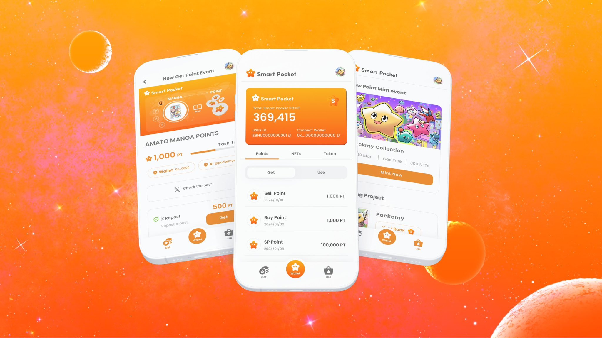
Yuda
Sumasang-ayon ako.Hindi lamang ang Smartpocket isang token mismo, ngunit ang susunod na token ay napagpasyahan na, ngunit hahantong din ito sa mga pagkuha.Ngayon ito ay isang form na sumusuporta sa nilalaman ng Smartpocket at Japandao upang makaipon ng mga puntos, ngunit sa hinaharap, magpapatuloy kaming magpapakilala ng higit sa 700 mga koleksyon ng NFT sa smartpocket app at nakipagtulungan sa pakikipagtulungan at nilalaman ng mga proyekto. Plano kong magkaroon ito
ｍako
Oo, nakikita ko.Tulad ng nabanggit ko kanina, ang sagabal ay mataas kahit na ang isang tao ay nais bumili ng Bitcoin.Pagbubukas ng isang account, pagdeposito mula sa mga bangko, palitan, atbp.Sa kauna -unahang pagkakataon, mukhang iyon.
Yuda
Sumasang-ayon ako.Bigla, kung ano ang kailangan mong magsimula mula sa isang maliit na mahirap na lugar ay humahantong ito sa taas ng sagabal, kaya kung ito ay isang punto, madali mong simulan ang pagkamit nito, upang makakuha ka ng isang token pagkatapos na maipon ang mga puntos. Kung sa wakas Nais malaman ang tungkol sa mga pitaka tulad ng mga mask ng meta.Gayundin, sa halip na magsimula mula sa isang lugar upang kumuha ng panganib, halimbawa, kapag ang isang kaibigan ay nag -aalala tungkol sa virtual na pera, kahit na sinabi mong dapat kang bumili ng bitcoin, hindi maintindihan. Bilang karagdagan, naramdaman kong maraming tao ang ginulo Mga tuntunin ng pera.Sa palagay ko ay naging mahirap na bumili ng isang dagdag na kamakailan lamang, ngunit hindi, mula ngayon, ang mga hindi pa nakilahok sa mundong ito sa pamamagitan ng pagbaba ng mga hadlang na tulad nito ay makikilahok sa mundong ito. Sa palagay ko magagawa ko ito.
Mako
Oo, tama iyan.Tiyak, kung inanyayahan kang mamuhunan sa iyong mga kaibigan nang walang anumang kaalaman, hindi mo maitatanggi ang pagkabalisa at paglaban.
Yuda
Sumasang-ayon ako.Sa palagay ko ang sagabal ay medyo mataas o mayroon pa ring pakiramdam ng pagtutol.Iyon ang dahilan kung magsisimula ka mula sa kung saan mo magagawa ito nang libre, kumuha ng isang token, atbp, at ang pagtaas ng halaga at pagtaas ng presyo, hahantong ito sa pagkilos na maging mas detalyado o suriin ang blockchain.Isinasaalang -alang kung ano ang kailangan ng industriya na ito ngayon, mahalaga na higit na mapahusay ang teknolohiya ng blockchain, at mayroon nang maraming mahusay na mga proyekto na nakatuon dito, ngunit sa kabaligtaran ay ginagawang mas madali para sa lahat na lumahok. Nais kong mag -focus sa paggawa ng mas madali at mas simple ang blockchain.
Mako
Sumasang-ayon ako.Kung sa tingin mo ito bilang isang pamumuhunan, nagsisimula ito sa pag -download lamang ng isang app o pagrehistro sa site, at kung talagang nakakakuha ka ng isang token, iisipin mo na kahit na isang maliit na pera ay kasama. Mula doon, maiudyok itong mag -aral sa mga pitaka at palitan.
Yuda
Oo, tama iyan.
Mako
Mahirap mag -aral ng positibo dahil walang gatilyo.
Yuda
Tama na, tama na.Iyon ang dahilan kung bakit maaari kang magsimula mula sa lugar kung saan maaari mong makuha ito.Nais kong gawin itong isang tipikal na platform, kaya sa una ay higit na nauugnay ito sa opisyal na nilalaman ng Smartpocket at Japandao, ngunit sa hinaharap, bilang karagdagan sa iba't ibang mga proyekto sa Japan, makikipagtulungan kami sa mga indibidwal na tagalikha at iba pa nang sabay -sabay. Ako ' M iniisip na tutulungan ka ng Smartpocket na maihatid ang gawain.
Mako
Oo, nakikita ko.Sa kabaligtaran, mula sa punto ng pananaw ng proyekto, mayroong isang kalamangan na ang pakikipagtulungan sa Smartpocket ay maaaring kumalat ang mga kampanya na ginagawa namin sa mga gumagamit ng Smartpocket.
○ Maramihang suporta ng gumagamit ng wika
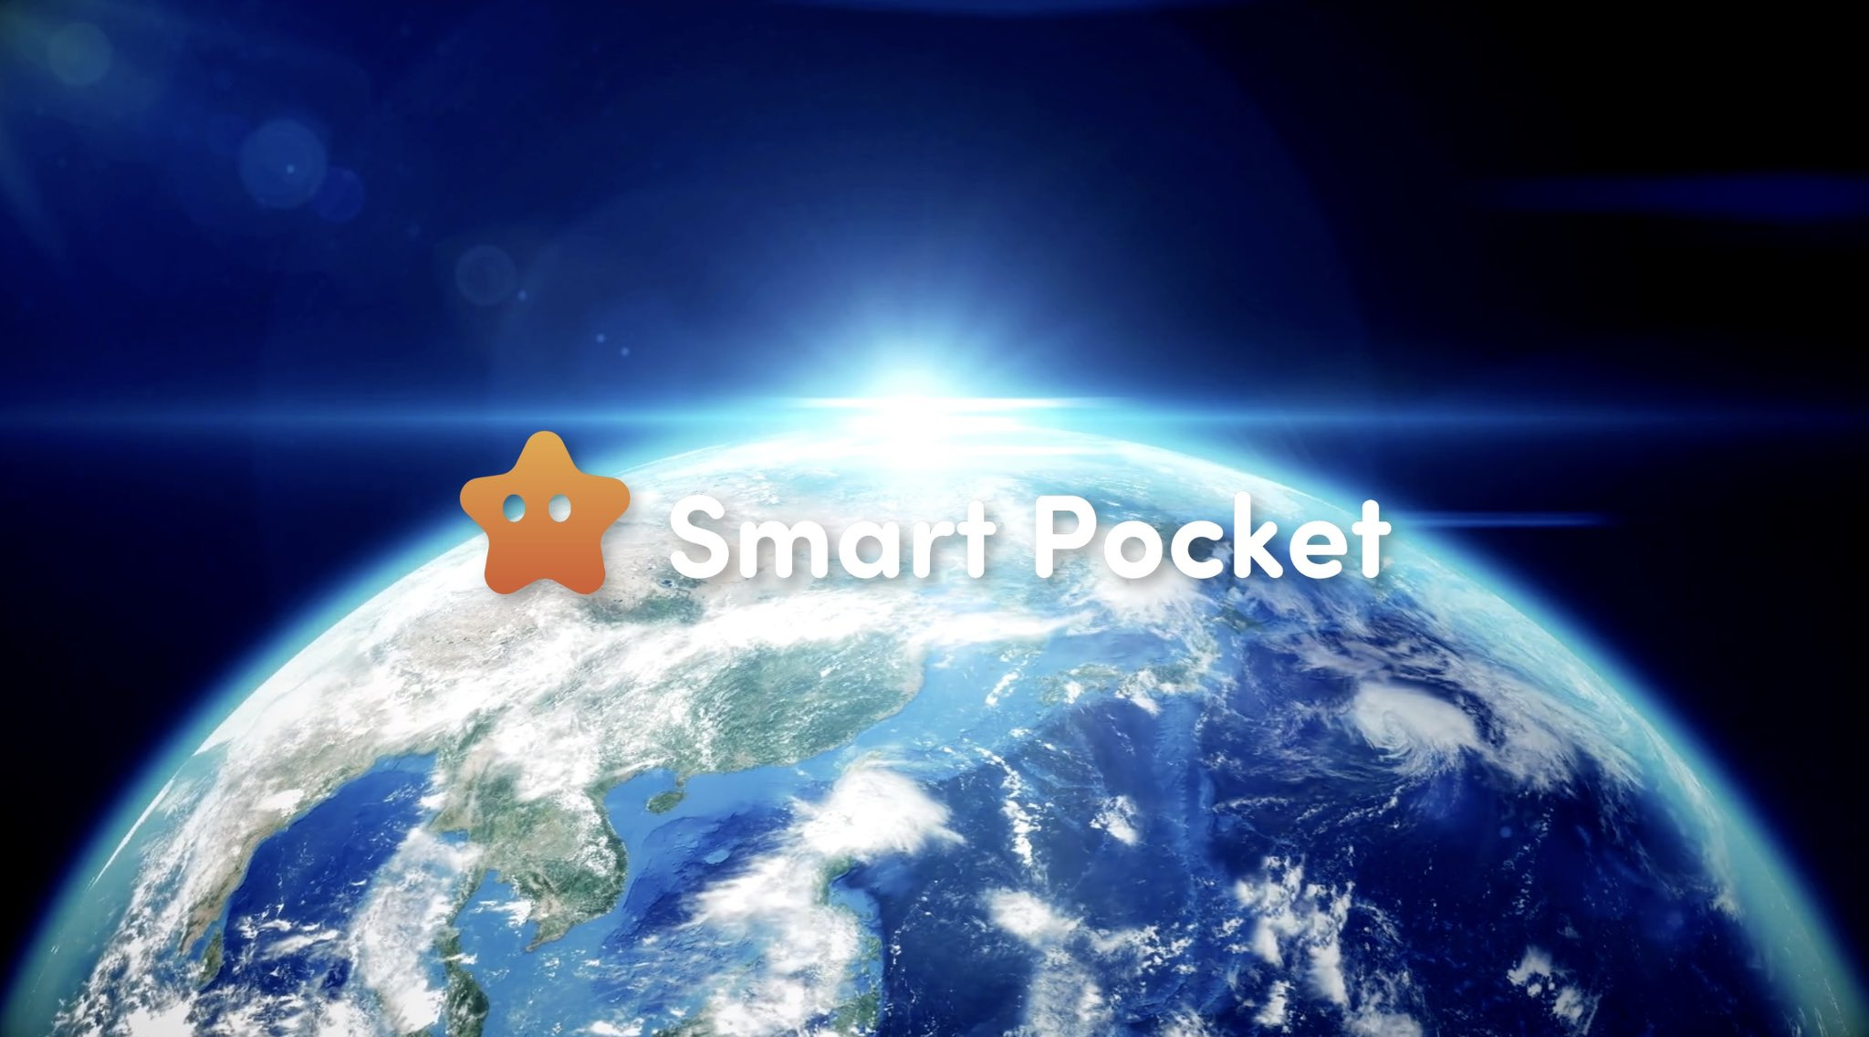
Ginagamit ang Smart Pocket sa mga hangganan sa higit sa 150 mga bansa.Ang mundo ay malapit nang maging isa sa lakas ng blockchain.Paglikha ng isang bagong ekonomiya sa pamamagitan ng kapangyarihan ng pamayanan.Salamat!https://t.co/pgooxb86w7
Yuda
Sumasang-ayon ako.Gayundin, dahil ginagamit ang pag -andar ng gawain ng Smartpocket app, mayroon nang isang sistema na nagbibigay ng mga puntos sa taong repost, kaya inaasahan namin na gagamitin namin ang mga nasabing lugar at lumikha ng isang synergistic na epekto ng bawat isa.Bilang karagdagan, maraming mga proyekto sa Japan ang naisalokal pa rin, kaya ang paghahatid ng mga ito sa ibang bansa ay medyo mataas.Kabilang sa mga ito, ang SmartPocket ay lumahok mula sa halos 150 mga bansa hanggang ngayon, at ang Discord at iba pa ay katugma sa mga 17 na wika, at maraming tao mula sa maraming mga bansa ang lumahok. Sa palagay ko mas madali itong simulan ang dash sa isang kahulugan.
Mako
Kung sa tingin mo ay naisalokal mula sa Japan, tiyak na isasalin mo ang iyong isinulat sa Japanese sa Ingles.Sa palagay ko mayroong isang mahusay na sitwasyon sa mga proyekto ng Hapon na mekanikal na nilalaman at mahirap makipag -usap sa tatanggap.Kung tatanungin mo ang Smartpocket, susuportahan ka sa 17 na wika, na hahantong sa higit na pansin.
Yuda
Kahit na dumating ang anumang mga katanungan, mayroong isang sistema kung saan ang aming mga komunidad ng tagasuporta ng DAO sa ibang bansa ay sasagutin, halimbawa, sa Tsino at Tagalog.
Mako
Sumasang-ayon ako.Sa partikular, kapag sinubukan ng isang proyekto ng Hapon na pumasok sa ibang bansa, hindi maiiwasan na walang problema kung ipinadala ito sa Ingles, ngunit sa katunayan, marahil ang kaso na ang Ingles ay ginagamit sa buong mundo bilang isang katutubong wika. Ito ay tungkol sa 20 %?Karamihan sa mga tao ay hindi maaaring magbasa ng Ingles, ngunit naramdaman nila na ang kanilang sariling wika ay mabuti.Ang agwat sa pagitan ng ibang bansa at lokalisasyon ay ipinanganak.
Yuda
Sumasang-ayon ako.Pagkatapos ng lahat, sa palagay ko ay magiging isang malaking puwang, kaya nais kong malutas ito habang ginagamit ang aming mga app.Mayroon ding isang komunidad, kaya maaari kang sumagot kaagad kapag nagtanong ka, at ang mga tao sa iba't ibang wika ay nakikilahok.Pagkatapos ng lahat, kung maipapadala lamang ito, ito ay magiging isang kalye, kaya sa palagay ko ay maaari nating palagiang alagaan ang pagpapaandar ng suporta sa customer, tulad ng pagtugon sa mga katanungan.
Mako
Oo, nakikita ko.Ito ba ay tungkol sa 17 sa 150 mga bansa sa buong mundo at ang wika ay halos 17?
Yuda
Buweno, ito ay halos ganyan, at pinag -uusapan ko ang tungkol sa mga tao sa ibang bansa na magagawa ko ang wikang ito o hindi sapat ang channel na ito.Unti -unting nadaragdagan namin ang channel sa bawat oras.Sa una ay mayroon kaming tungkol sa tatlong wika sa Ingles, Hapon, at Tsino, ngunit lumahok din kami sa mga taong nasa ibang bansa, kaya kung gagawin natin ang channel na ito, sila ang mangangasiwa. Mula doon, ang bilang ay nadagdagan sa kasalukuyan.
Mako
Oo, oo, tama iyon.Hindi ito 17 wika mula sa simula.
Yuda
Sumasang-ayon ako.Hindi ito nagawa sa una, ngunit unti -unting tumaas ito.
Mako
Tila na ang mga taong tulad ng mga boluntaryo ng komunidad ay pinagsama at natural na nadagdagan.
Yuda
Sumasang-ayon ako.Kaya't parang kumalat ito sa bawat bansa.Nagpasya akong maging namamahala.
Mako
Kung ito ay 17 na wika sa 150 mga bansa, ito ay halos ang pangunahing, ngunit tungkol sa 70 % ng mundo ay maaaring sakop.Ganito ang pakiramdam ko.
Yuda
Sumasang-ayon ako.Karamihan sa oras, maaari nating tumugon dito sa ngayon.
○ Hindi tulad ng mundo!Isa at tanging Poi Live app
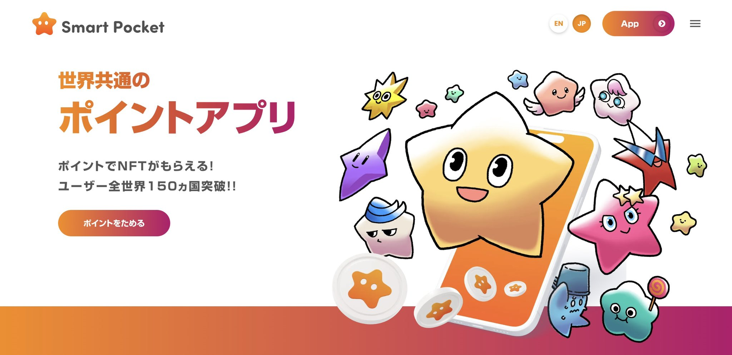
Mako
Nakita ko.Salamat.Sa pamamagitan ng paraan, ano ang POI?Halimbawa, madalas kong ginagamit ito para sa pang -araw -araw na pamimili, tulad ng Matsukiyo o Rakuten.Hindi pa ako namamalayan, ngunit tiyak na walang poi na maaaring magamit sa buong mundo.Tungkol ba ito sa Amazon?
Yuda
Well, sa palagay ko medyo maliit ito.Sa palagay ko ay mayroon ding ilang mga paghihigpit ang Amazon, tulad ng paggamit ng mga puntos lamang sa Amazon, ngunit bilang isang mekanismo na isipin, mula sa mga puntos sa Smartpocket sa pamamagitan ng pagpapalit ng mga ito sa mga token, ang mundo sa buong mundo. Inaasahan kong ikalat ito Lahat nang sabay -sabay sa isang lugar na maaaring magamit sa mga palitan.
Mako
Oo, kung gayon, ang punto na maaari mong makuha sa Smartpocket ay isang token?O ibang format?
Yuda
Pareho.Parang maaari kang kumita muna ng mga puntos.Ito pa rin ang isang web app, at ito ay isang beta -version application registration at pre -regmission, ngunit pagkaraan ng ilang sandali, ito ay magiging isang pormal na paglabas ng app sa iOS o Google Play, kaya ang pagraranggo tungkol sa mga puntos. Nararamdaman na, o medyo a maraming mga pag -andar.
Mako
Nakita ko.Parang ang iOS ay maaaring gawin sa isang flight flight.Pagkatapos, sa isang maagang yugto kung saan maaari mo lamang gamitin ang test app sa web app at yugto ng paglipad ng pagsubok, mayroon ka bang 17 wika?
Yuda
Sumasang-ayon ako.Sa ngayon, maaga pa rin ito, ngunit maraming tao ang darating pa rin.
○ Pumunta sa kumot!!
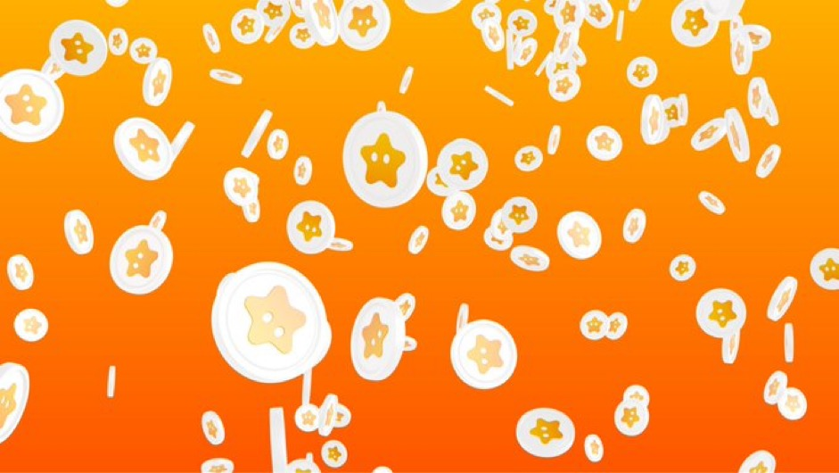
Mako
Kailan ito orihinal na inihayag?
Yuda
Ang Smartpocket mismo ay naipalabas noong Setyembre 19, 2023.
Mako
Pagkatapos, hindi pa ito isang taon.
Yuda
Sa oras na iyon, ang web app mismo ay hindi pa lumitaw, at ito ay tulad ng anunsyo ng isang video teaser, ngunit pagkatapos nito, lumabas ang web app nang kaunti.Kaya hindi pa ito napasa.
Mako
Tama iyan.Kaya ito ay isang medyo bagong app sa hinaharap.
Yuda
Sumasang-ayon ako.Ito ay tulad ng isang laruan, ngunit pagkatapos lumabas ang opisyal na app, plano naming ipatupad ang higit pang mga pag -andar.
Mako
Nakita ko.Salamat.Ito ay perpekto sa mga tuntunin ng oras.Mula rito, magiging malabo, napakaraming tao ang pumupunta sa crypto.
Yuda
Dahil ito ay naging isang makahimalang merkado sa mga tuntunin ng tiyempo, sa palagay ko ay magiging isang oras upang mabigla muli.Ginagawa ko ang aking makakaya upang gawin itong hitsura ng isang kaganapan sa pagdiriwang.
Mako
Salamat.Sa pamamagitan ng paraan, habang nakikinig sa kwento ngayon, nagtataka ako kung mayroong isang kumpetisyon na tinatawag na kumpetisyon sa serbisyong ito.Ang nakita ko nang matagal, mayroong isang serbisyo na magbibigay sa iyo ng tungkol sa 0.00,000 1 at 10 yen o 50 yen kung titingnan mo ang patalastas sa smartphone app, at kung gagamitin mo ito sa Japanese Yen.Halimbawa, ito ay isang serbisyo na tila nakakakuha ng 1000 yen kung nakakakuha ka ng kaunting pera, tulad ng pagpasok ng ilang tagasuskribi, pagkuha ng seguro sa pamamagitan ng app, o pagkuha ng kaunting pera, ngunit hindi ko maisip iyon. Mayroon bang ganoon Isang kumpetisyon o mga katulad na proyekto sa mga smartphone at online?
Yuda
Ito ay isang maliit na naiiba, ngunit sa punto, halimbawa, JICA.Kung mayroon kang isang tukoy na enerhiya, maaari kang makaipon ng mga puntos, ngunit sa palagay ko ay tungkol dito.Maraming mga proyekto na gumagamit ng mga programa sa point sa maikling panahon, at maraming mga bagay na bago lamang tokenronche, ngunit sa ngayon, ang pangunahing tema ay ang pangkaraniwang punto ng mundo. Sa palagay ko hindi mo pa ito nakita.
Mako
Kung may iba pang mga kakumpitensya at may mga puntos na magkakaiba, magiging isang suporta ba sa multilingual o ganoong uri ng lugar?
○ Madaling pagpaparehistro!Ok din ang Google!
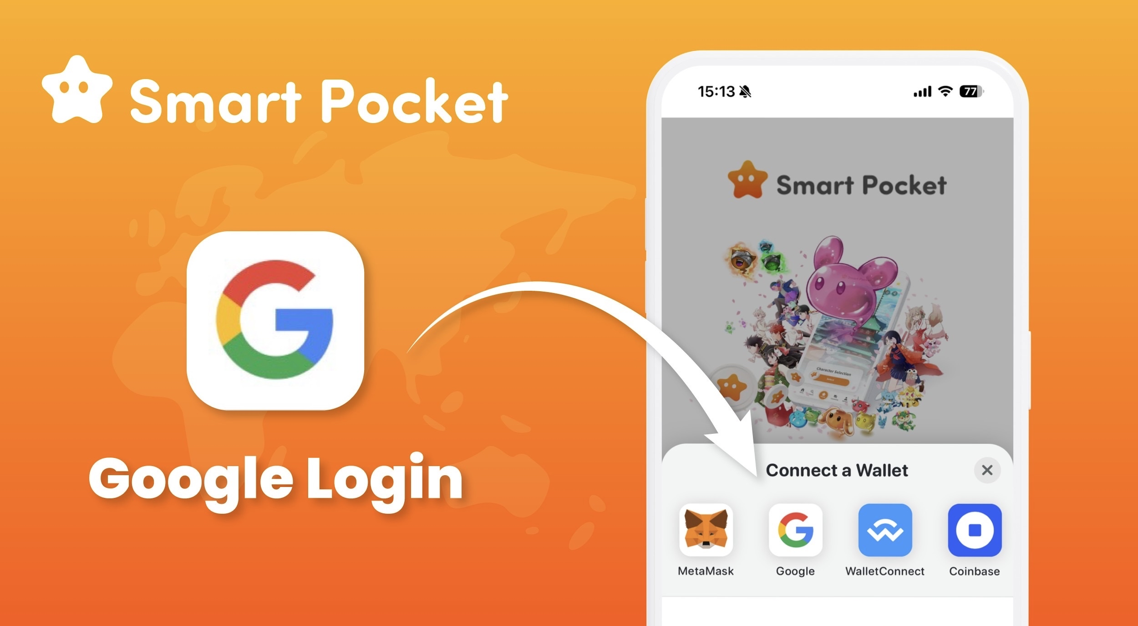
Yuda
Sumasang-ayon ako.Bilang karagdagan, maaari kang mag -log in gamit ang isang meta mask sa oras ng pag -login, ngunit mayroon din itong isang function na maaaring mai -log in sa Google. Halimbawa, kahit na wala kang isang pitaka, kung mayroon kang isang Google account, Mag -log in ka muna sa app. Posible ring makaipon ng mga puntos.Sa unang window, sa palagay ko na ang katotohanan na maaari kang makaipon ng mga puntos nang hindi gumagamit ng meta mask ay biglang mayroong maraming mga tao na lumahok.
Mako
Oo, tama iyan.Sa palagay ko ay OK na patunayan ang isang pitaka tulad ng isang meta mask, ngunit mangyaring kumonekta sa Metamask nang walang ginagawa. Kung sinabihan ka, masisira ka.
Yuda
Sumasang-ayon ako.Kapag sinubukan kong gawin ito, kung ang metamask lamang ang lalabas bilang isang pagpipilian sa pag -login, ano ito?Iyon ang dahilan kung bakit ako natitisod doon.Kapag hinawakan ko ang mundong ito sa kauna -unahang pagkakataon sa akin at magsimula sa isang mask ng meta bigla, marami pa ring mga tao na nakakaramdam ng kaunting mahirap, kaya kung mayroon kang pagpipilian ng Google sa tabi ng Meta Mask, ang Google ay ginagamit sa araw -araw batayan. Sa palagay ko maraming mga tao, kaya sa palagay ko ito ay isang punto kung saan maaari mong maikalat ang window.
Mako
Oo, tama iyan.Kahit na sinusubukan mong gumawa ng isang mahusay na meta mask nang hindi masira, mangyaring maghanda ng papel mula doon, magsulat ng isang pariralang binhi, at huwag ipakita ito sa paligid. Tama.
Yuda
Sumasang-ayon ako.Kaya sa palagay ko huminto ka sa oras na iyon o makuha ang imahe ng isang bagay na mahirap.Sa palagay ko mahalaga kung gaano kadali na ipakita ito.Kaya hindi namin ito tinatawag na isang pitaka, ngunit gawing madali para sa lahat na maging pamilyar.Kung ikaw ay isang bulsa, lagi mong susundin ang iyong pantalon, kaya't medyo malapit ako.
Mako
Oo, tama iyan.Pagkatapos ng lahat, mas mahirap masira sa unang lugar sa unang lugar, mahirap masira, o mahirap at bigo.Pagkatapos ng lahat, kung hihilingin mo ang isang pagpapatunay ng pitaka mula sa simula, kung 100 mga tao ang interesado, sa palagay ko ay marahil walang sinuman na makakapunta sa wakas.
Yuda
Sumasang-ayon ako.Kung mahirap sa una, ang rate ng pagpasok ay magiging mas mababa, kaya kung una mong ipakilala ang smartpocket sa iyong mga kaibigan, sa palagay ko kung susubukan mong gawin ito sa Google, tataas ang rate ng pakikilahok. Bilang mga puntos na naipon, Gusto mong suportahan ang proyekto, at mas magiging kalakip ka, at sa palagay ko ay hindi na ito lumalaban sa industriya na ito.
Mako
Kung mayroon kang maraming mga puntos, at kung nais mong palitan ito ng isang token at subukang gamitin ito sa iba't ibang paraan, sa palagay ko ay masira ang iba't ibang mga gawain, ngunit hindi, ngunit ang smartpocket para sa maraming libong yen. Sa palagay ko ay nagkakahalaga ito ito
Yuda
Sumasang-ayon ako.Hindi ako maaaring sumuko.
Mako
Bukod dito, ang sitwasyon ng pagtapon ng lagi mong nakukuha, sa halip na gumawa ng isang bagay, ay medyo inilipat ang sikolohikal.
Yuda
Ito ay parang isang negatibong bagay kaysa sa isang plus.Kung mayroong isang bagay na nagkakahalaga, sa palagay ko ang halaga ng pagsisikap ay magbabago nang malaki.
Mako
Oo, oo, nakikita ko.Salamat.Sumasang-ayon ako.Medyo nasira din ako sa unang tao.At sa oras na iyon, wala pang maraming mga komunidad, at kakaunti ang mga lugar upang makinig.Mula ngayon, ang susunod na blemade, ang susunod, nasa loob na ba ito?Sa palagay ko maraming tao ang papasok sa hinaharap, ngunit bilang isang operator ng negosyo na gumagawa ng Web3, nais ko ng maraming tao hangga't maaari.
Yuda
Sumasang-ayon ako.Sa palagay ko, ang industriya na ito ay interesado sa iba't ibang mga hadlang, kaya sa palagay ko ay may kaunting mga tao na hindi nakuha ito, kaya kunin ang lahat nang hindi inilalagay ang lahat. Nais kong ipatupad ang estado na ang lahat ay maaaring lumahok sa Mundo bago ang mga namumulaklak ay ganap na wala sa paraan.
Mako
Sumasang-ayon ako.Kamakailan lamang, ito ay medyo advanced, at ang mga mag -aaral ay gumagawa ng NISA, atbp, kaya kung ihahambing sa nakaraang merkado ng Blur, marahil kakaunti ang mga sikolohikal na hadlang sa pamumuhunan mismo, o sa halip, ito ay kakila -kilabot. Ito ay nagiging isang pakiramdam ng.
Yuda
Well, ang sitwasyon ay nakakakuha ng ganyan.
Mako
Oo.Hindi ba bumabagsak ang Japanese yen?Tila si Yuu, sa wakas ay nahulog ito upang maapektuhan ang mundo.Ito ay tulad ng isang pagkawala ay ipinanganak habang ang BTC ay gumagawa ng labis, kaya sa palagay ko magiging maganda kung mapapabuti natin ito.
Mako
Well, ngayon, magandang ideya na makarating sa NISA at average ng Nikkei.
○ Mula sa 5 taong gulang⁈ Susunod na -generasyon na pagsasanay, Edukasyon sa Web3
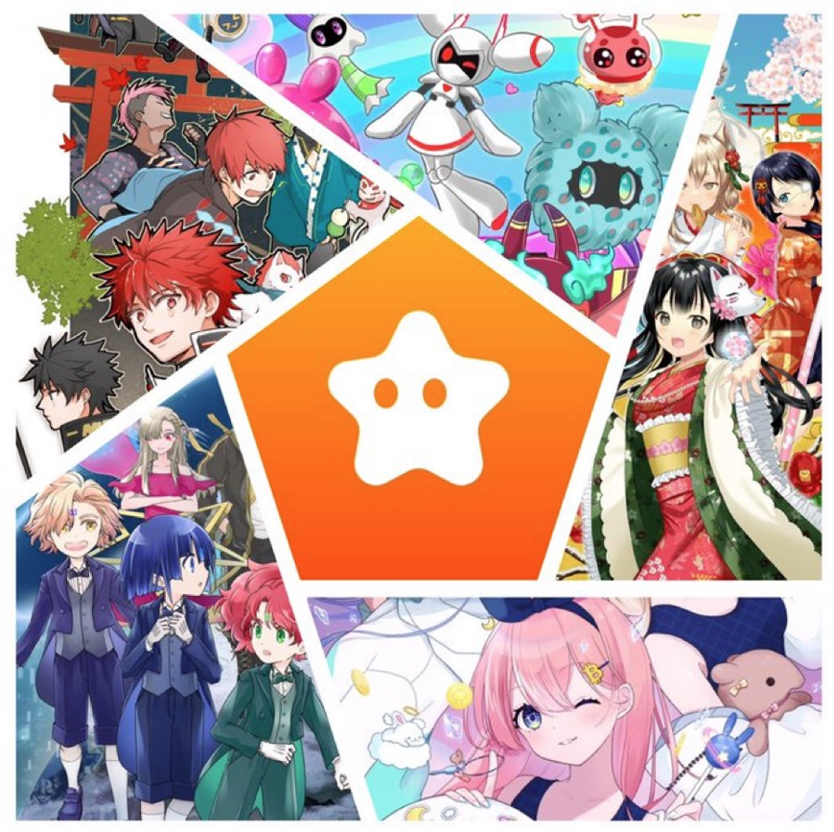
Pupunta ako sa isang bayani ng mundo na may sp🌏🌟 https://twitter.com/yudaceo/status/1758151339702673646?ref_src=twsrc%5etfw%7CTWCAMP%5ETWEETEMBED%7CTWTERM%5E17581513397 491020fe449cc9417763844fbd46d701%7ctwcon%5es1_ & ref_url= https%3a%2f%2fnote.com%2fpreview%2fnbe261d7ca12c%3fprev_access_key%3d1bdd350ba4b41b14dbf08e33771f45c8
Yuda
Sumasang-ayon ako.Nais kong malaman ang industriya na ito hangga't maaari.Pagkatapos ng lahat, gaano kadali kapag nagsimula ka, at bilang karagdagan sa paggamit ng mga character o manga, mahirap basahin ang mga aklat manga at animation na ginagawa ko, at nais kong gumawa ng mga blockchain at iba pa sa mga mas batang henerasyon hangga't maaari.Pagkatapos ng lahat, pagdating sa pagpapatakbo ng mga aplikasyon at mga token sa loob ng mahabang panahon, ang mga bata na lalago ay magkakaroon ng kamalayan, at kapag lumaki ang mga bata, ang pangunahing app, token, at mga token. Nais kong maghatid ng maraming hangga't maaari upang maaari kong kunin ang posisyon ng punto.Sa palagay ko ito ang pinaka pangunahing layer, at ang Facebook at iba pa ay kumalat sa mga mag -aaral sa kolehiyo sa una.Mula sa puntong iyon, nang ang isang nagtapos sa unibersidad ay naging isang may sapat na gulang, ito ang naging pangunahing aplikasyon at kinuha ang mundo.Halimbawa, mahirap isipin ang imahe ng isang 5 -year -old na may bitcoin, ngunit maaari mong isipin na ang isang 5 -year -OLD na bata ay nagbabasa ng isang manga o mga ulat upang makakuha ng mga puntos.Marahil ang bilang ng mga may hawak ay mas malaki kaysa sa Bitcoin, at sa palagay ko makakagawa tayo ng mga token at puntos na mas kinikilala kaysa sa Bitcoin.Sa palagay ko, kung mangyari iyon, makakamit mo ang isang malaking bagay tulad ng "Satoshi".
Mako
Oo, tama iyan.Kamakailan lamang, 5 -year -olds ay may isang normal na iPad tulad ng YouTube.
Yuda
Pinaka -advanced na ako mula noong maliit ako.Ito ay tulad ng paggamit ng isang bagong bagay kaagad, tulad ng paghahanap para sa mga paghahanap, dahil hindi mo maisip sa aming panahon.Bilang karagdagan, ang bilang ng mga mas batang henerasyon ng mga inhinyero ng blockchain ay tumataas, at ang mga kamangha -manghang mga tao ay lumalabas nang higit pa, kaya ito ay isang mahalagang tema upang maisangkot ang mga mas batang henerasyon kaysa sa amin. Sa palagay ko ito ay isa.
Mako
Pagkatapos, mayroon ka bang maraming manga na ibinigay ni Japandao, halimbawa, ano ang isang blockchain, at isang nilalaman na may kinalaman sa kung ano ang Web3?
Yuda
Sumasang-ayon ako.Halimbawa, ako ay isang character na tinatawag na "Amato" at ang aking character na icon, ngunit naglalaman si Amato ng isang kwento tungkol sa mga metavers, at bilang isang kwento, kasalukuyang nagsusumikap ako upang talunin ang halimaw sa metaverse. Ito ay isang pakiramdam ng pag -unlad, Ngunit sa form na iyon, ang metaverse ay kilala sa manga, halimbawa, sa karakter ng mga batang babae na tinawag na "Kagura", ito ay isang tema ng kulturang Hapon tulad ng Kimono, halimbawa, mga cherry blossoms at beans. Mayroon ding manga na tinawag na " Niji "Dahil tila ang mga kaganapan at kaganapan ng Hapon ay naihatid sa manga, ngunit mayroong iba't ibang mga monsters mula sa iba't ibang mga monsters sa pitong kulay. Sa palagay ko, halimbawa, sa palagay ko ay may iba't ibang mga monsters tulad ng Pokemon, ngunit mayroon kaming pitong monsters na tinatawag na Niji Mga kaibigan, at sa hinaharap inaasahan namin na dapat nating maiugnay ang iba't ibang mga bagay tungkol sa Web3. Masu.Hindi ko balak mag -aral para sa mga bata, ngunit hindi ko alam, ngunit hindi ko alam, ngunit sa palagay ko ay maaalala ko ang tradisyunal na kultura ng Hapon sa aking utak nang hindi alam ito. Iba't ibang pagputol -edge, metaharas, atbp ay isinasama rin sa manga.
Mako
Sumasang-ayon ako.Pagkatapos ng lahat, ang paggawa ng mga bagay ay ganap na huli, ngunit hindi ito masyadong maaga.
Yuda
Tama iyan.Halimbawa, kahit na nabasa mo ang isang manga sa edad na lima at hawakan ang wika, alam lamang ang salitang blockchain ay makakatulong sa iyo na mag -ambag sa industriya na ito sa lalong madaling panahon. Pati na rin ang mga komiks, kasama rin namin ang iba't ibang mga tema, tulad ng Metavers.
Mako
Oo, kung gayon, sa prinsipyo, sa prinsipyo, ang nilalaman ay nilalaman na maaaring maunawaan ng mga bata na 5 taong gulang o tulad ng isang edad, at 20 taon, 30 taon nang mas maaga sa mga bata, ang proyekto ay inaasahan ang proyekto bilang isang buo na ba?
Yuda
Sumasang-ayon ako.Pagkatapos ng lahat, gusto ko pa rin ang mga character na nakita ko noong bata pa ako, at pinalamutian ko pa rin ang mga character ng mga character na nakita ko sa pagkabata kahit na nakita ko sila, at ang mga character at animation na nakita ko noong ako ay tulad ng isang bata. Isipin na kahit na lumaki ka, magugustuhan mo ang mga character na nakita mo sa iyong mga anak, kaya nais kong mag -ikot ng mga henerasyon sa paraang iyon.
Mako
Well, umiyak pa rin ako nang makita ko si Doraemon.
Yuda
Tama iyan.Pagkatapos ng lahat, sa palagay ko madali itong makita nang higit pa sa isang mahabang panahon.
Mako
Oo, sa kabaligtaran, sa palagay ko ay kaunti ito dahil naging may sapat na gulang ako.
Yuda
Maaari mong maunawaan ang labis.
Mako
Oo, pagmamahal ng iyong ina.
Yuda
Napansin kong mas malalim, at pumapasok ito at humahantong sa kaguluhan, kaya sa palagay ko ay may ilang mga tao na lumaki ngayon at gumaling, kaya masisiyahan ako sa mga magulang at mga anak. Pagkatapos ng lahat, sa palagay ko ay magiging Ang pagiging mas malakas sa hinaharap, kaya sa palagay ko ito ay nilalaman na maaaring tamasahin na lampas sa gayong henerasyon, tulad ng pakikipag -usap sa mga magulang at mga anak, kaya matutunan natin ito. Sa palagay ko ay hahantong ito sa nilalaman na maaaring tamasahin ng mga magulang at mga bata, at halimbawa, hahantong ito sa isang magulang -child ng isang blockchain -based token.
Mako
Mainit ang mga token ng Bagong Taon.Parang yuu.Nilalayon naming makakuha ng mga bata upang makipag -ugnay sa bawat isa sa pamamagitan ng paggawa ng mga puntos at token.Mako tama.Ito ay magiging kawili -wili kung ang mga magulang at mga anak ay nais gawin ito nang magkasama hanggang sa huling pagbabalik ng buwis.Sa palagay ko maramdaman mong maaari kang matuto nang higit pa sa paaralan.Mabuti si Mako.Alam ko kung paano mag -file ng pangwakas na pagbabalik sa buwis.Ito ay tulad ng 10 taong gulang.
Yuda
Sumasang-ayon ako.Sa palagay ko, ito ay isang kaalaman na hindi ko pa nauna, kaya sa palagay ko ito ay isang napakahusay na sitwasyon na ang tiyempo ng pagpindot ay mas mabilis salamat sa blockchain atbp.
○ Kumuha ng sobrang bihirang "Pocket NFT"!!
Kung interesado ka, inirerekomenda ang artikulong ito https://note.com/smapockesolution/n/n57e596c68b92
Mako
Opo, ​​salamat.Ang SmartPocket, tulad ng nabanggit ko kanina, ay naglulunsad na ngayon kasama ang isang web app at isang smartphone na may isang application ng pagsubok, kaya sa palagay ko ito ay isang proyekto na nasa hinaharap, ngunit sa hinaharap na roadmap, isang bagay ay isang kamakailang iskedyul. Mayroon bang anumang bagay sa iyo plano na gawin?
Yuda
Oo.Ngayon ay kinakalkula ko ang opisyal na character na Smartpocket na tinatawag na "Pockemy", ngunit ilalathala ko ang mga animation kamakailan at gumawa ng Maaaring makakuha ng NFT, at sa pamamagitan ng pagkuha ng NFT at itaka ito, hahantong ito sa isang matalinong token ng bulsa.
Mako
Nakakakuha ka ba ng FT sa pamamagitan ng pagbibigay ng pagkatubig ng NFT?
Yuda
Sumasang-ayon ako.Kapag bumibili at nagbebenta ng NFT, ito ay tulad ng mga puntos ng rakuten kapag bumibili at nagbebenta ng NFT, ngunit mukhang medyo tulad ng mga puntos ng rakuten, ngunit tulad ng isang pagbili at pagbebenta. Plano naming ipatupad ang isang mekanismo na maaaring mapahusay nang tuluy -tuloy.
Mako
Oo oo.Sa pamamagitan ng paraan, ang dilaw na bituin na ito sa kanang bahagi ng background ng hatter ng x -official x -official account ng smartpocket?
Yuda
Tama na, tama na.Mayroon ding dilaw, rosas, o isang maliit na iba pang mga character,
Mako
Ito ba ang lahat ng bulsa?
Yuda
Ito ay tulad ng bulsa at mga kaibigan.Mayroong iba't ibang mga konsepto, tulad ng Tsuntsun at Aniki.
Mako
Mayroong tulad ng isang kuya.
Yuda
Tama iyan.Sa palagay ko ito ang pinakamadaling maunawaan nang isang sulyap.Sa ganitong uri ng pakiramdam, parang may iba't ibang mga character na bulsa at kaibigan.
Mako
Oo, mabuti.Gusto ko talaga ang mga disenyo na naaalala ang mga laro na ginagawa ko noong maliit ako.cute.
Yuda
Salamat.Ito ay isang character na nararamdaman tulad ng isang pamilyar kahit na para sa mga bata.
Mako
Lumabas ang NFT ng bulsa na ito.
Yuda
Sumasang-ayon ako.Ito ay magiging isang anunsyo pa rin sa hinaharap, ngunit ang mga detalye ay ipinahayag.
Mako
Kung saan pa ba at paano ito gagawin at kung paano makalabas?
Yuda
Sumasang-ayon ako.Sa ngayon, ang supply ay 300, medyo maliit, at medyo mabilis na pindutin, ngunit bilang karagdagan sa bulsa, ang mga tagalikha mula sa buong Japan ay nagpaplano na lumahok at magpatuloy, at ang orihinal na nilalaman ay higit pa. Out, ngunit ang una ay tulad ng bulsa.
Mako
Oo oo.Ito ang pinakamalakas na bulsa ng unang pag -install.
Yuda
Salamat.Ang bayad sa gas ay libre, kaya maaari kang mag -mint na may punto lamang.
Mako
Pagkatapos, na may isang chain.Mas okay kung hindi mo lubos na naiintindihan ang Web3 nang walang Gas Bill.
Yuda
Sumasang-ayon ako.Okay lang kung mayroon kang mga puntos, at hindi mo na kailangang gas.
Mako
Nakita ko.Pagkatapos ng lahat ano ito?Sa palagay ko ang NFT ay isang patlang na medyo nagsimula na sa mga crypts, kaya nagpapasalamat ako sa walang gasolina.
Yuda
Sumasang-ayon ako.Pagkatapos ng lahat, interesado ako sa unang pamayanan, at naramdaman kong nais kong magtanong, kaya't nababahala ang lahat tungkol sa Gas Bill, kaya nais namin ng maraming tao hangga't maaari na sumali, kaya't gas. Ginawa kong malaya.
Mako
Salamat.Muli, ang Smartpocket mismo ay isang sistema ng point, at ang puntong iyon ay maaaring ipagpalit para sa mga token mamaya sa pamamagitan ng paghawak ng NFT.
Yuda
Sumasang-ayon ako.Nakuha namin ang mga token sa iba't ibang mga kaganapan, at pinaplano namin ang isang kaganapan sa mga puntos ng drop ng hangin at mga token sa mga nangungunang ranggo sa pagraranggo, at pinaplano namin ang iba't ibang mga token maliban sa SP Token. Dahil magtutulungan kami sa proyekto, ito ay Lumabas sa hinaharap.Bilang isang imahe, sa palagay ko na ang iba't ibang mga aplikasyon ay lumalabas nang higit pa mula sa Apple Store, ngunit sa parehong paraan, iniisip ng Smartpocket na marami pa at mas bagong mga token.
○ Susunod na BTC! Ang kahanga -hangang pananaw ni SP
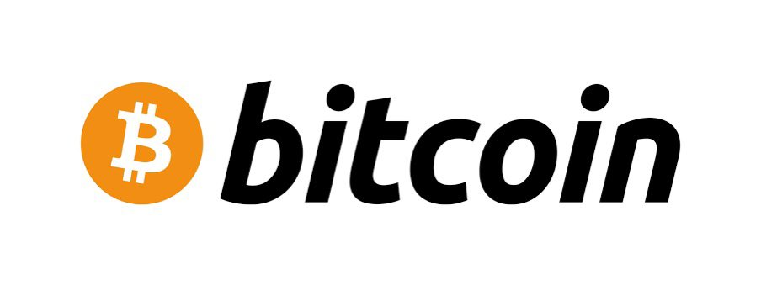
an
Oo, oo, ang paunang imahe ay na kapag nakakuha ako ng mga puntos sa Smartpocket, tila maaari kong palitan ito para sa isang tiyak na token, ngunit hindi iyon ang kaso. Sa pamamagitan nito, parang may isang airdrop ng token token sa Isang proyekto na kaakibat ng iba't ibang mga smartpockets.
Yuda
Oo, mukhang ganyan.Sa una ito ay isang token ng SP, ngunit pinag -uusapan ko ang iba't ibang mga lugar para sa hinaharap.Halimbawa, iniisip kong gumawa ng isang kaganapan na maaaring makakuha ng isang token sa pamamagitan ng pagsagot sa isang pagsusulit, ngunit bilang isang imahe, sa palagay ko ay maraming mga tao na may bitcoin, halimbawa, ngunit mayroon akong bitcoin. Gayunpaman, naramdaman ko iyon Mayroong ilang mga tao na hindi pa nabasa ang puting papel.Pagkatapos ng lahat, kapag bumili ng mga stock, sa palagay ko na ang Tesla ay isang kumpanya na nagbebenta ng Tesla, halimbawa, kung ano ang ginagawa ni Rakuten, at pagkatapos ay magkaroon ng stock, ngunit token. Hindi ko alam ang tungkol dito, alam ko ang Bitcoin, ngunit ako Hindi alam kung ano ang hindi pa nakikita ng puting papel, at hindi ko alam kung ano ang mga bagong token. Sa palagay ko may ilang mga tao, kaya nabasa ko ang puting papel at sa wakas ay nagbigay ng isang pagsusulit, at makikita mo kung ikaw maaaring basahin nang maayos ang puting papel sa pagsusulit, upang makakuha ka ng isang bagong token sa taong sumagot nang tama ang pagsusulit. Nais kong ipatupad kung paano ipamahagi ang mga token upang mabasa mo nang maayos ang puting papel na may smapke.
Mako
Oo magaling yan.Pagkatapos ng lahat, mula sa gilid ng proyekto, ang puting papel ay napakahalaga, at nais kong basahin mo ito, ngunit kamakailan lamang, tulad ng isang light paber, mayroon itong larawang iyon at mas madaling basahin. Gayunpaman, nabasa ko na ang Bitcoin White Papel ng kaunti, ngunit lumabas ito ng maraming kakaibang matematika.
Yuda
Medyo mahirap.
Mako
Mayroong ilang mga lugar na tila basahin at basahin lamang sa simula at katapusan, kaya ano ang mga pinakasimpleng bagay sa mga laro, lalo na sa laro, ngunit hindi ko iniisip.
Yuda
Mahirap ang nilalaman.
Mako
Kabilang sa mga ito, kung makakakuha ka ng mga puntos sa pagsusulit, mabuti na makilala ang proyekto.Sa palagay ko ang puting papel ay ang pangwakas na mapagkukunan ng impormasyon.
Yuda
Gagawa ako ng isang mekanismo na nagbibigay -daan sa iyo upang malaman ito nang maayos.
Mako
Nakita ko.Salamat.Kaya, ang SP point na lumalabas sa smartpocket mismo ay hindi ginagamit sa on -fin, ngunit isang punto lamang na maaaring magamit sa isang matalinong bulsa?
Yuda
Sumasang-ayon ako.Ang punto ay isang off -chain point.
Mako
Oo, oo, plano mo bang makakuha ng ilang mga token mula sa Smartpocket mismo?
Yuda
Sumasang-ayon ako.Ang Smartpocket ay magkakaroon ng isang SP token, isang SP token, isang token sa lipunan.
Mako
Ito ba ay isang on -ene token?
Yuda
Oo, ito ay isang on -character.Sa ngayon, ito lamang ang off -chain point, ngunit plano naming ilista ito bilang isang on -ene token.
Mako
Oo, kaya mula doon, hindi ko alam kung 2024 o 2025, ngunit nagsimula ang token sale at parang mabibili mo ito sa isang palitan.
Yuda
Sumasang-ayon ako.Mayroon itong tulad ng isang imahe.Kaya, kahit na mas maraming mga tao kaysa sa kasalukuyang bilang ng mga gumagamit ay magiging isang may -ari, at ang komunidad ay mapapalawak nang higit pa.
Mako
Oo, kung gayon, una sa lahat, ito ang yugto ng paggawa ng pasukan.Kung paano ang mga tao na nagkaroon lamang ng isang Japanese yen ay kahit papaano ay malapit sa Web3.
Yuda
Buweno, dahil ito ay nasa paunang pagrehistro, tulad ng paggawa ng unang base doon, ngunit sa oras na ito ay kumalat ito sa 150 mga bansa sa ilang sukat.Sa hinaharap, halimbawa, plano naming magsimula ng isang function upang makakuha ng mga puntos sa bawat isa sa pamamagitan ng pag -anyaya sa app, at ito ay isang bansa na may 100 mga gumagamit lamang, halimbawa, sa pamamagitan ng paggamit ng pag -andar ng paanyaya sa isang kahabaan. Mayroon pa ring Ang ilang mga bagay, ngunit ngayon ang crypto ay nasasabik, kaya ang 100 mga tao ay nagtatrabaho sa iba't ibang mga tao at gumagamit ng smartpocket bilang isang window para sa pakikilahok. Sa palagay ko ay kumakalat ito nang higit pa.
Mako
Oo, ngunit kamangha -manghang.Mayroong hindi bababa sa 100 katao.
Yuda
Well, tungkol dito.Ang pinakamalaking ay ang Japan, Timog Silangang Asya, Indonesia, Vietnam, at Nigeria, at mula doon, naramdaman na medyo kumalat ito sa buong mundo, tulad ng Alemanya, Estados Unidos at Iran.Kung nabasa mo ito ng kaunti, may mga 150, kaya nangangailangan ng maraming oras.May mga bansa na hindi ko pa naririnig, at ito ay naging isang pag -aaral sa bansa.
Mako
Oo, tama iyan.Pagkatapos ng lahat, sa palagay ko ay maraming mga unang proyekto ng Japan sa Japan, ngunit sa lugar ng Timog Silangang Asya, marahil maraming mga lugar kung saan ang pag -access sa mga bangko ay hindi sapat.
Yuda
Well, ito ay isang mahirap na lugar na gagamitin.
Mako
Iyon ang dahilan kung bakit kamangha -manghang ang pagbagay sa Web3.
Yuda
Sumasang-ayon ako.Kaya, maraming mga tao na pinaka kinikilala, may mga 90 % sa bansa, at maraming mga tao ang nakikilahok na may masigasig na pag -iisip para sa crypto, kaya ang mga nag -aaral nang labis sa kanilang sarili. Ito ay isang impression na Mayroong maraming.
Mako
Buweno, ang Bitget ay pinatatakbo din sa buong mundo, at hinayaan ko ang mga empleyado sa ibang mga bansa sa Timog Silangang Asya o Africa ay may larawan ng ibang mga bansa, ngunit mayroong lahat ng mga pagtitipon sa paaralan.May mga insanely na tao.
Yuda
Tama iyan.
Mako
Oo, sa palagay ko ang Japan ay lubos na tumataas sa populasyon ng crypt kamakailan, ngunit kung sasabihin mo na gumagawa ka ng virtual na pera sa iyong pamilya o mga kaibigan na walang kinalaman sa crypt,。Tulad ng isang hangin.
Yuda
Buweno, ang unang salita na lumalabas ay, kaya nais kong gumamit ng mga character at animation kahit papaano, kaya nais kong pumunta nang kaunti pa.Ngayon ay nahuli pa rin ito tulad ng isang blockchain nerd.
Mako
Oo, mukhang isang nerd.Yuu, mayroon akong ganoong uri ng pakiramdam.Ito ay tulad ng isang lumang internet, at ito ay tulad ng isang nerd na ginagamit mo ang internet, at kung makinig ka sa blockchain sa kauna -unahang pagkakataon, sa palagay ko ito ay tulad ng isang geek.Masarap baguhin ang imahe doon, sa pamamagitan ng manga, anime, atbp, at dahil ito ay naging mas sikat sa mga nakababatang henerasyon.Orihinal na, si Tiktok ay sinabihan din na ang batang babae ay sumayaw lamang, kaya't umunlad pa ito at naging tulad ng isang SNS para sa parisukat, kaya inaasahan kong maaari kaming magdala ng blockchain at Web3 sa posisyon na iyon. Sa palagay ko ay parang hangin.
Mako
Buweno, totoo na ang Tiktok ay talagang iba -iba, halimbawa, mga hayop at pagluluto, at iyon ang impormasyon ng mga cryptocurrencies.
Yuda
Sumasang-ayon ako.Ito ay paliwanag ng isang kumpanya.
Mako
Oo, maaari itong magamit para sa anumang bagay ngayon, ngunit kapag sinabihan ako kung paano ito limang taon na ang nakalilipas, ito ay isang batang babae na sumasayaw lamang.
Yuda
Sumasang-ayon ako.Mayroong maraming mga tao na nagsasabi ng isang bagay tulad ng isang app na tumingin lamang dito, at ginamit ko lamang ang mga bata upang magamit ito, ngunit habang ang mga gumagamit na ginamit ang mga ito ay lumalaki nang higit pa, tila ang mga gumagamit ng may sapat na gulang ay naging higit pa at higit pa , at pagkatapos ay kumalat sa mga ordinaryong gumagamit.
Mako
Oo, tama iyan.Pagkatapos, pagkatapos ng lahat, ang susunod na 10 taon mula rito ay medyo isang taon.
Yuda
Mula rito, nasasabik pa rin ang mga crypts, at dahil naipasa ko lang ang ETF, sa palagay ko ang mga kumpanya at institusyong pampinansyal na hindi pa lumahok sa nakaraan ay papasok.Panahon na para sa mga hindi pa naantig ang crypt na lumahok nang sabay -sabay, kaya nais naming panatilihin ang mga ito hangga't maaari.
Mako
Sumasang-ayon ako.Ngunit naisip ko na ito ay isang magandang magandang kapaligiran para sa Start Dash.Sa unang proyekto sa Japan, sinabi ko na ang bilang ng mga gumagamit ay halos 100 sa isang maliit na bansa, ngunit pagkatapos ay sinimulan ko muna ang marketing mula sa Japan, at sa oras ng Japan, ako ay natitisod para sa 100 mga gumagamit. Sa palagay ko mayroong isang maraming mga proyekto na tila naging, at kahit gaano ito matisod, nagpapatuloy pa rin ako, ngunit pagkatapos ng lahat, tila hindi ito lalago mula doon sa maraming taon, kaya mula sa yugto ng pre -regmission. Sa palagay ko ito ay maganda nalulugod na maging advanced.
Yuda
Opo, ​​salamat.
☆ sulok ng tanong
Q.
Iniisip mo ba ang tungkol sa pakikipagpalitan ng NFT sa proyekto ng pakikipagtulungan sa naipon na punto?
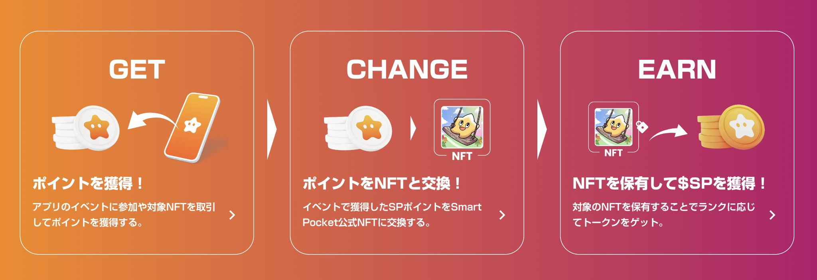
A
Sa palagay ko ang paraan ng mga kaganapan atbp ay magbabago para sa bawat proyekto, ngunit iniisip namin ang tungkol sa NFT Collection Limited sa mga puntos at pakikipagpalitan ng isa pang punto na limitadong produkto.
Sa kabilang banda, iniisip din namin ang tungkol sa paghawak ng isang giveaway na maaaring lumahok gamit ang mga puntos.Sa normal na giveaway, ang bilang ng mga kalahok ay napakalaki at ang panalong rate ay medyo mababa, ngunit sa pamamagitan ng paggawa ng mga puntos gamit ang mga puntos, tanging ang mga kumonsumo ng mga puntos ay maaaring lumahok sa loterya at dagdagan ang panalong rate.。Plano naming gumawa ng mga kaganapan na maaaring ipagpalit para sa iba't ibang mga NFT at limitado ang mga NFT sa anumang oras.
Q.
Sa palagay ko ay maginhawa na gamitin ito sa Apple Watch atbp, ngunit paano?
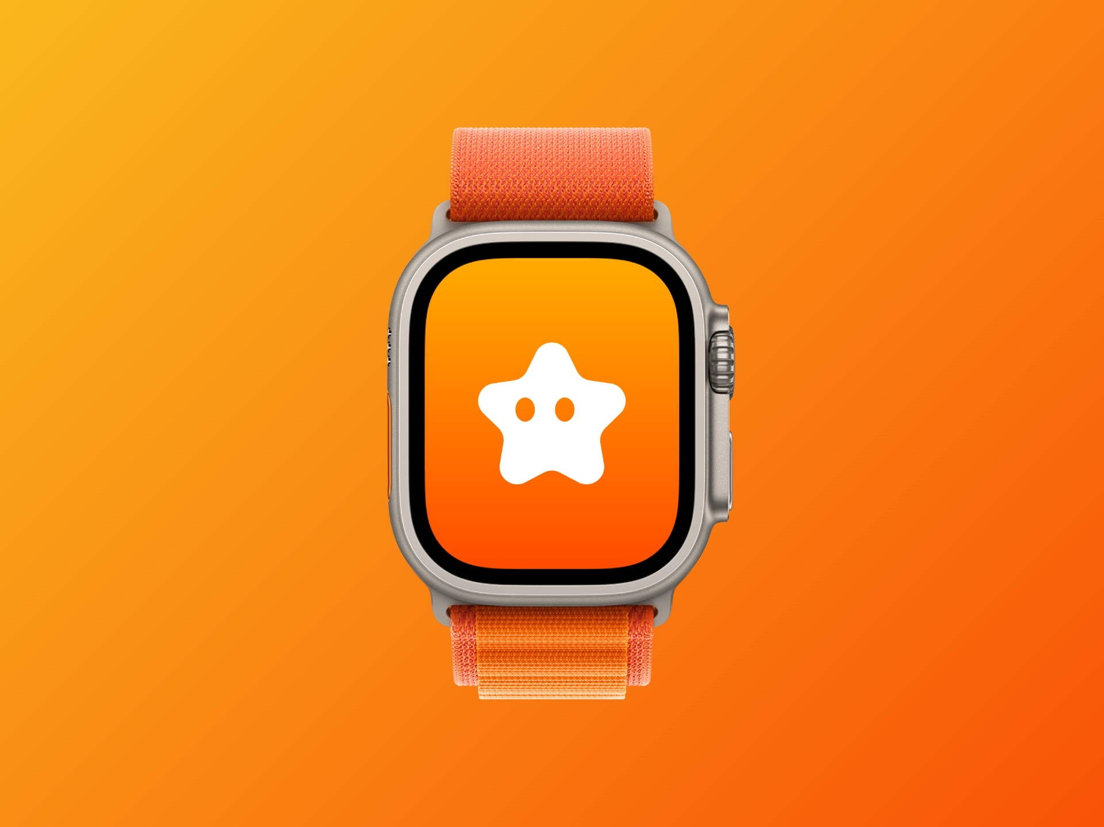
A
Tiyak na mabuti iyon.Sa palagay ko talagang kawili -wili kung maaari mong suriin ang mga puntos sa Apple Watch o suriin ang kaganapan.Halimbawa, sa palagay ko ay maaari kang magpakita ng isang punto ng point point ng screen tulad ng isang widget, o marahil maaari mong makita ang balanse na may paypay, ngunit dahil ang mga widget ay nababagay ngayon, ang Apple Watch at ang mga inhinyero ay isang beses din. Suriin ito at Subukang gawin ito, at kung posible ka sa teknikal, nais kong magpatibay ng isang ideya sa direksyon ng pagpapatupad nito.Salamat sa iyong mahalagang puna.
Q.
Isinulat na ang mga puntos ng SP ay gagamitin para sa pagsasanay sa mga alagang hayop, ngunit ang Smartapoke app ba ay naging isang laro ng pagsasanay?
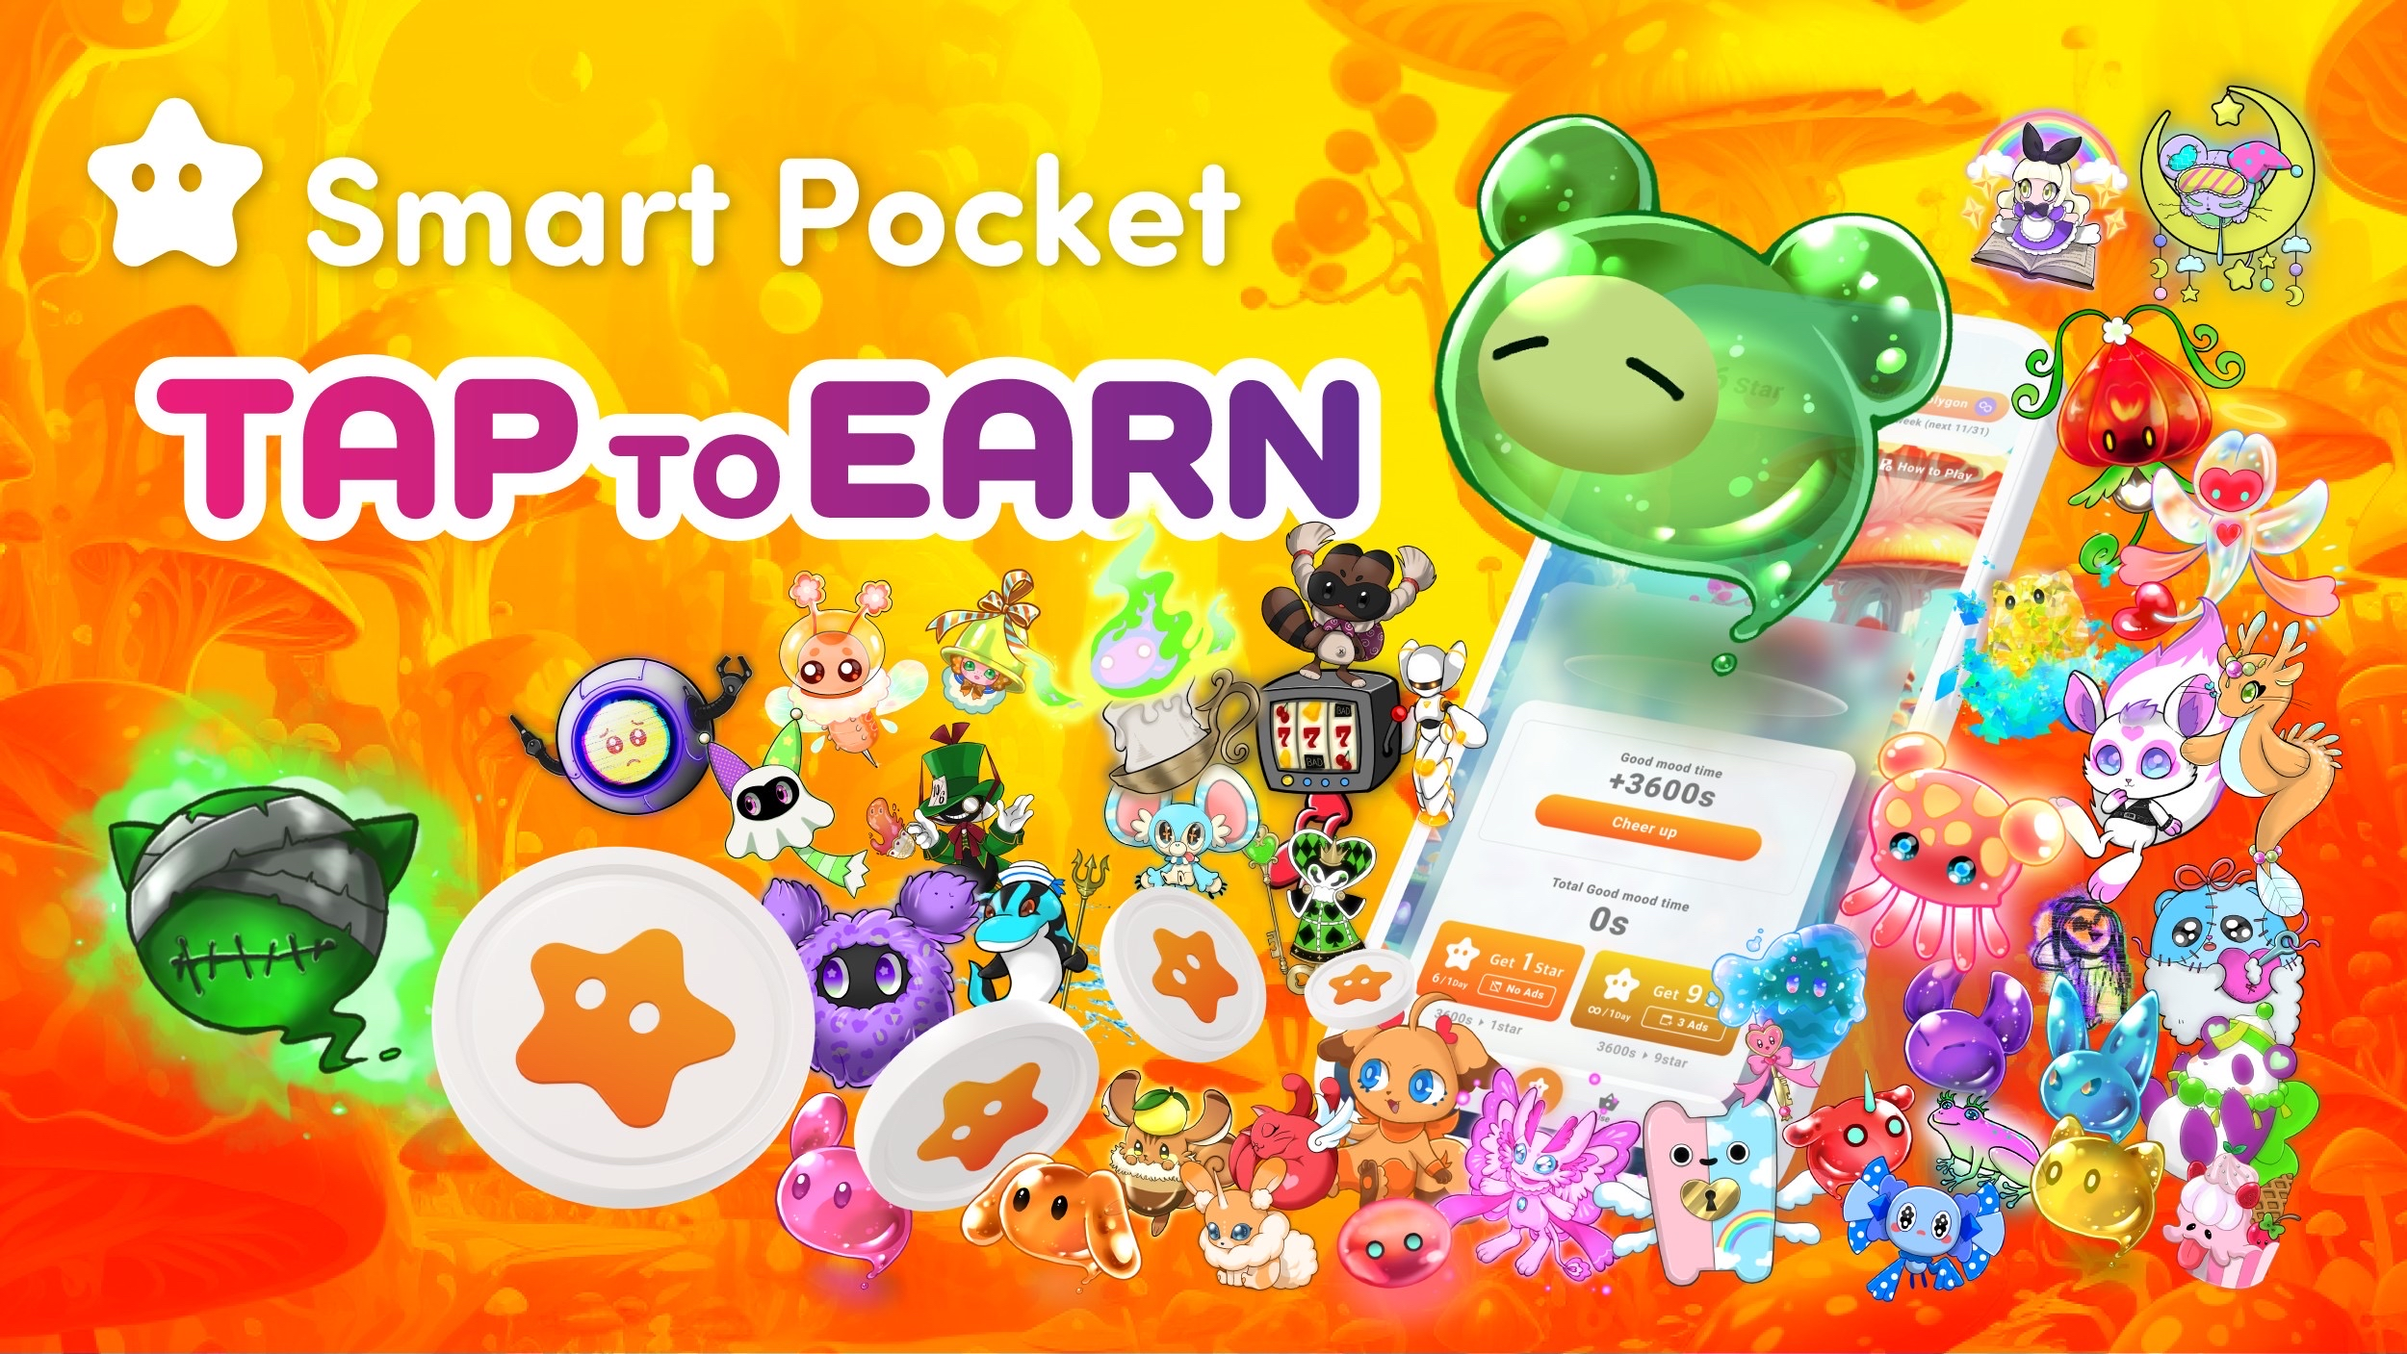
A
Maghahanda ako ng isang dedikadong NFT sa anyo ng isang digital na alagang hayop, ngunit mukhang isang point shop, kaya nakakakuha ka ng mga digital na alagang hayop ng NFT doon, at ang pagtaas ng mga token sa pamamagitan ng pag -aalaga ng mga character. Isang bagay na tulad nito ay magsisimula.Matapos ang pagpapatupad ng pag -andar, plano naming ipahayag ito nang detalyado.Ang nilalaman ay naka -iskedyul para sa isang bagay tulad ng gripo upang kumita, pag -tap sa character at stroking ito habang pinapanood ang kalooban, mukhang isang imahe ng Tamagotchi, at mukhang isang bersyon ng crypto. Maging.Maaari kang makakuha ng mga token, at nais kong dalhin ang mga ito sa direksyon na magagamit ng mga bata upang makakuha ng mga matatamis.
Q.
Nakalista ba ang SP Token mula sa Bitget?
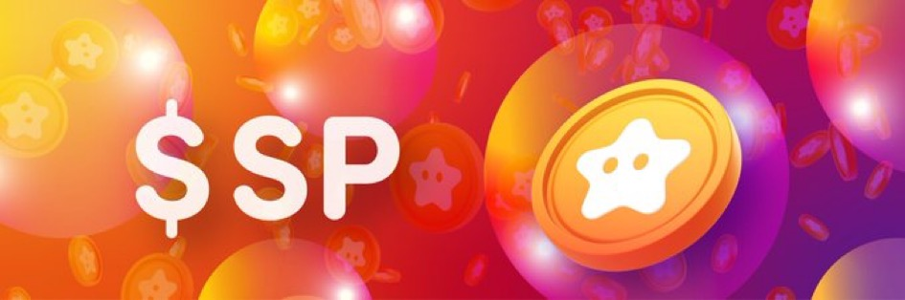
A
Kami ay ipahayag sa sandaling napagpasyahan ang isang nakalistang palitan.
Q.
Ito ba ay isang ECO system lamang para sa mga puntos?Mayroon bang mga plano upang makabuo ng isang ekosistema na lumakad sa proyekto ng pakikipagtulungan?
A
Ang mga puntos ng SP at mga token ng SP ang magiging pangunahing base.Maraming mga proyekto na nakikipagtulungan, kaya halimbawa, ang pakikipagtulungan ng mga NFT ay lalabas, at sa hinaharap, makikipagtulungan tayo sa iba't ibang mga lokal na pamahalaan upang lumikha ng mga NFT, at gamitin ang mga ito pagdating sa paglalakbay sa pamamagitan ng papasok. Plano namin na Magpatuloy sa NFT at iba pa, at ang mga puntos ay konektado sa mga nasabing lugar at konektado ang mga token.
Sa hinaharap, ang bilang ng mga proyekto na makikipagtulungan ay tataas sa hinaharap, kaya ang mga bagong pag -andar sa bawat oras, at ang mga mekanismo na hindi ko ipinaliwanag ngayon ay magiging higit pa at mas maraming mga ideya mula sa pamayanan. Iniisip ko ang pag -upa, Kaya sa palagay ko ang mga naturang pag -andar ay patuloy na lalabas.
Q.
Aling bansa ang mayroon?
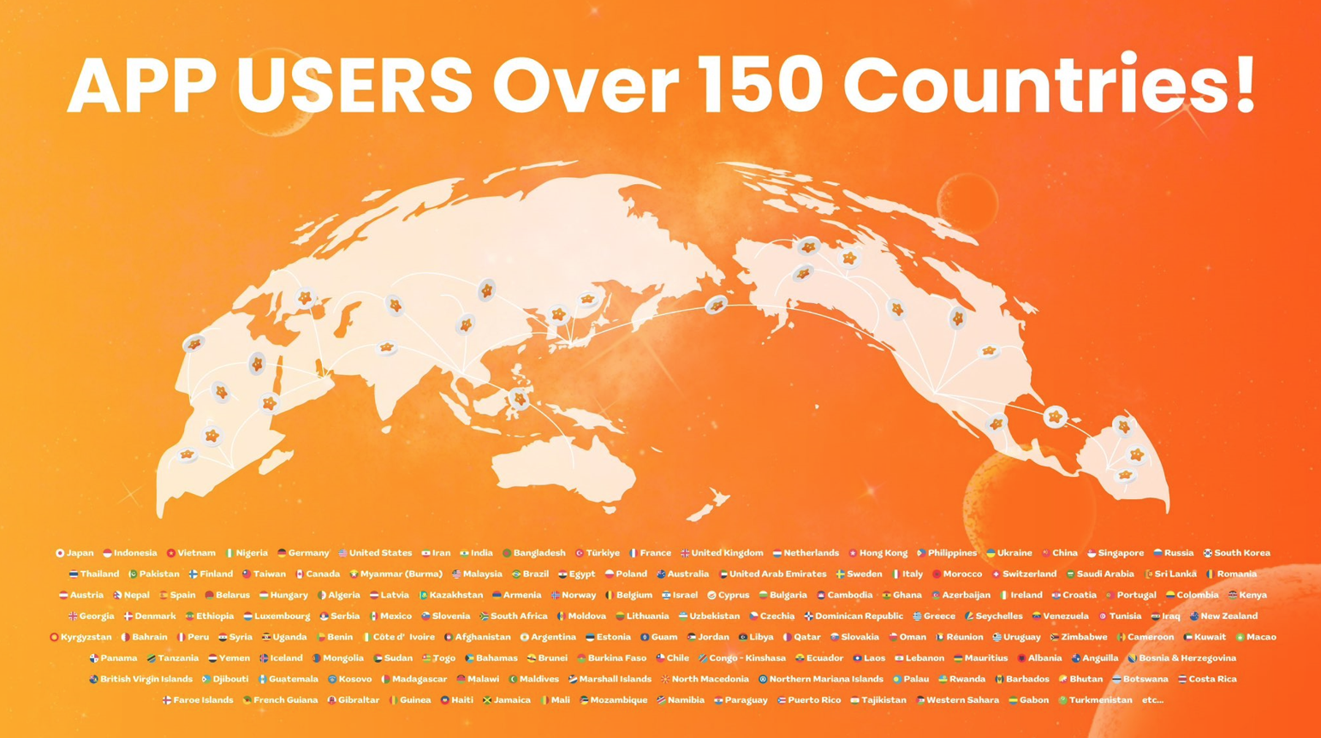
A
Sa pagkakasunud -sunod mula sa mga nangungunang bansa, sa pagkakasunud -sunod ng Japan, Indonesia, Vietnam, Nigeria, Alemanya, Estados Unidos, Iran, Bangladish, Turkey, France, United Kingdom, United Kingdom, The Hondand, Pilipinas, Ukraine, ang Singapore, Singapore, South Korea, Pakistan, Pakistan, Pakistan., Finland, Taiwan, Canada, Myanmar, Malaysia, Brazil, Egypt, Poland, Poland, Dubai, Sweden, Italy, Italy, Italy, Morocco, Swiss, Saudia, Sri Lanka, Italy, Italy, Morocco, Swiss, Saudia, Sri Lanka, , Romania, Austria, Nepal, Spain, Belarus, Hungary, Latvia, Latvia, atbp. Ito ay tulad nito, at tila nagpapatuloy ito.
Ⅲ.nagtatapos
Mako
Ito ay halos 20:00 nang walang oras, kaya nais kong tanungin ang mga tagapakinig kung mayroon kang isang mensahe mula kay Yuda.
Yuda
Oo.Maraming salamat sa pakikilahok sa maraming tao ngayon sa panahon ng abalang oras sa gabi.
Mula ngayon, bubuo tayo ng isang pangkaraniwang punto sa mundo na may smartpocket, ngunit ngayon ito ay 150 mga bansa, ngunit ikakalat natin ito sa hinaharap, kaya't ikakalat natin ito sa mundo ngayon, kaya siguraduhin na Gamitin ito sa Smartpocket. Kung nakikilahok ka sa Discord atbp at makaipon ng mga puntos mula sa yugtong ito, makakakuha ka ng mga token sa mga kaganapan sa hinaharap at humantong sa limitadong NFT.Ang iba't ibang mga opisyal na kaganapan ay magsisimula, kaya nais kong magsimula ka sa pamamagitan ng pagkamit ng mga puntos muna.Gayundin, kung ang app ay opisyal na ilalabas sa hinaharap, ang pagpapaandar ng paanyaya ay ipatutupad, at sa palagay ko na ang mga taong hindi lumahok sa crypto ay madaling makilahok nang sabay -sabay sa oras na ito, kaya sa lahat ng paraan, sa pamamagitan ng lahat nangangahulugang. Inaasahan ko na ang mga tao sa paligid ng mga gumagamit ay hindi makilahok sa mahusay na presyo ng merkado.Gayunpaman, kahit na bigla kang bumili ng isang bitcoin, iniisip ng ilang mga tao na ang ilang mga tao ay nakakaramdam ng isang maliit na hiwalay o tumigil sa pagsubok na gawin ito, kaya magsimula muna sa aktibidad ng POI. Una sa lahat, mayroon kang karanasan sa pag -iipon ng mga puntos, gamit ang puntong iyon Kumuha ng mga token, o pagkakaroon ng NFT na may gas -free kung wala kang NFT. Inaasahan kong kaya mo.
Una sa lahat, nais kong magkaroon ka ng isang NFT, at kung interesado ka mula doon, magkonekta kami sa kung saan mo galugarin ang mundo ng blockchain.Ang Smartpocket ay inihanda ng mekanismo at system doon, kaya inaasahan kong magagamit mo ito at magpatuloy sa pamayanan nang magkasama ang pagkalat ng blockchain.Pagkatapos nito, nais kong makipagtulungan nang higit pa sa iba't ibang mga proyekto sa hinaharap, kaya kung maririnig mo ito, ma -excite namin ang crypt habang gumagawa ng iba't ibang mga proyekto sa pakikipagtulungan at mga kaganapan gamit ang mga puntos. Inaasahan kong makakapunta ka.Maraming salamat.
Ipapahayag namin ang iba't ibang mga token sa hinaharap, kaya inaasahan kong magagawa mong magtakda ng mga abiso ng SmartPocket at X account ni Bitget at inaasahan ang pag -anunsyo sa hinaharap.Salamat.
Mako
Opo, ​​salamat.Pagkatapos, sa palagay ko ang lahat ay ginagawa ng mga dips para sa presyo ng merkado mula rito, ngunit ang mga hindi pa nagawa, ang mga hindi pa pumasok sa sigaw, ay hindi pa huli, kaya una sa lahat. Magsimula tayo.Kung ikaw ay medyo interesado, mangyaring sundin ang account ni Yuda at simulan ang Smartpocket.Kung ito ay kagiliw -giliw na mula doon, mangyaring magrehistro ng Bitget.Sa kasalukuyan, kung nagrehistro ka mula sa opisyal na account ng Bitget Japan, mayroong iba't ibang mga kampanya tulad ng 30 % off, kaya mangyaring suriin ito.Oo.Salamat, ang mga tagapakinig at Yuda na dumating ngayon.Salamat sa iyong pagsisikap.maraming salamat.
Yuda
Oo, pasensya na.
Ⅳ.Buod
○ Buod ng AMA
<Kasalukuyang mga panukala>
○ Smartpocket app at function
• Pangkalahatang -ideya: Ang mga app na nagbibigay -daan sa iyo upang kumita ng mga puntos ng SP sa mundo.Ito ay nakaposisyon bilang isang point bersyon ng Bitcoin.
• Posibilidad: Ang mga nakuha na puntos ay maaaring magamit upang makakuha ng mga digital na item at token.
○ Paglahok at edukasyon
• Dali ng pag -access: Ipatupad ang pag -login sa isang meta mask o Google account.Kahit na wala kang kaalaman sa blockchain, madali kang magsimulang kumita ng mga puntos.
• Edukasyon: Itaguyod ang edukasyon sa blockchain gamit ang manga at animation.Nagbibigay ng nilalaman na maaaring tamasahin ng mga bata sa mga matatanda.
○ Komunidad at suporta
• Pandaigdigang pamayanan: Nagbibigay ng suporta sa halos 150 mga bansa sa 17 na wika.
• Suporta sa Customer: Mayroon itong pare -pareho na pag -andar ng suporta at tumugon sa mga katanungan sa gumagamit.
<Hinaharap na Panukala>
○ Pagpapalawak ng mga token at ekonomiya
• ISSUANCE TOKEN: Ang SP Token ay nakatakdang ilabas.
• Ekonomiya ng Token: Pagsulong ng aktibidad sa pang -ekonomiya gamit ang mga puntos at token.Halimbawa, ang isang token ay maaaring makuha ng NFT stake, o mga puntos ay ibinibigay kapag bumibili at nagbebenta ng NFT.
○ Pakikipagtulungan sa Nilalaman
• Koleksyon ng NFT: Kasalukuyang nakikipagtulungan na may higit sa 700 mga koleksyon ng Japanese NFT at patuloy na tataas sa hinaharap.
• Pakikipagtulungan sa mga tagalikha: Pagsuporta sa pagkalat ng mga gawa sa mundo sa pamamagitan ng pakikipagtulungan sa mga indibidwal na tagalikha.
○ Pagpapahusay ng mga bagong pag -andar at komunidad
• Mga Kaganapan at Pag -andar: Gaganapin ang mga kaganapan sa pagsusulit at ipakilala ang mga imbitasyon na ginagawang mga puntos ang mga gumagamit sa bawat isa.
• Digital Pet NFT: Nagpapakilala ng isang mekanismo na nagdaragdag ng mga token sa pamamagitan ng paggamit ng mga digital na pet nfts sa puntong ito.
○ Ang pakikipagtulungan sa mga lokal na pamayanan
• Pakikipagtulungan sa mga lokal na pamahalaan: Lumikha ng lokal na NFT sa pakikipagtulungan sa iba't ibang mga lokal na pamahalaan.Pinaplano din namin ang pag -unlad ng NFT para sa mga turista.
⭕️Potential Points
Ano sa tingin mo?
Maraming mga makabagong ideya na nakakaramdam sa iyo!!
Kabilang sa mga ito, ang anim na puntos na ito na binibigyang pansin ng koponan ng solusyon!!
① mekanismo na humahantong sa monetization
・ Ang SP token ay ipinamamahagi ng Pocket (NFT) Stake.
・ Ito ay niraranggo ayon sa bilang ng mga piraso na pag -aari at ang kontribusyon ng pagtatalo, atbp, at ang ratio ng pamamahagi ng mga pagbabago sa token ng SP!
・ Nakalista bilang isang on -ene token.
・ Kapag bumibili at nagbebenta ng NFT, ang parehong nagbebenta at ang bumibili ay maaaring bumili at magbenta ng mga puntos upang mapahusay ang pagkatubig.
→ Ang mekanismo na maaaring mag -monetize na walang panganib ay masyadong mainit!!Naaalala ko na nag -aalala ako ngunit hindi ko maintindihan, at naalala ko ang NFT na may takot.Ito ay talagang kahanga -hangang makilahok nang ligtas mula sa isang mababang threshold at tamasahin ang mundo ng crypto!
Isinusulong din namin ang paggawa ng mga imaheng paliwanag ng Hapon ng matalinong bulsa. Sa palagay ko ay ang Japanese -wikang madali -to -naintindihan ang paliwanag ay mahalaga para sa mga pag -andar tulad ng stalk at ranggo.🚀https: //twitter.com/daruman_jp/status/17546969419772236? Ref_src = twsrc 5etfw%7ctwcamp%5etweetembed%7ctwterm 5E175496969 411977 7763844D701%7CTWCON%5es1_ & ref_url = https%3A%2f%2fnote.com%2fnbe261d7ca12c% 3fprev_access_key%
② "Quiz Event" na nakatakdang gaganapin
・ Habang pinalalalim ang iyong pag -unawa sa puting listahan at karunungang bumasa't sumulat, maaari kang makakuha ng mga puntos ng SP at mga token ng SP sa pamamagitan ng pagsagot sa mga kaugnay na pagsusulit.
→ Sa palagay ko ito ay isang mahalagang panukalang pang -edukasyon na naglalayong tamasahin ang virtual na pera at ligtas ang mundo ng Web3 sa halip na makakuha lamang ng isang token.Sa palagay ko ito ay magiging isang napaka -kagiliw -giliw na proyekto na maaari mong tamasahin, matuto at makakuha ng pera ng bulsa bilang isang hakbang upang mapangalagaan ang tatlong web mula sa zero bass, na iginuhit ni Yuda.
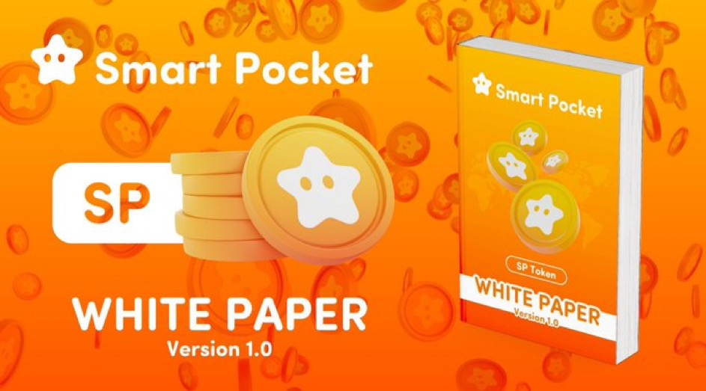
③ "Imbitasyon ng Pag -andar" ay ipatutupad
・ Ang isang bagong pag -andar ng paanyaya ay ipatutupad sa app.Ang isang kaganapan ay gaganapin upang makuha ang SP point para sa parehong inanyayahang panig at ang panig na inanyayahan.
→ Inaasahan na malaki ang kontribusyon nito sa karagdagang pagpapalawak ng mga gumagamit.Dahil walang panganib, maaari mo itong inirerekumenda sa iyong mga kaibigan, kasosyo, at pamilya na may kumpiyansa!!
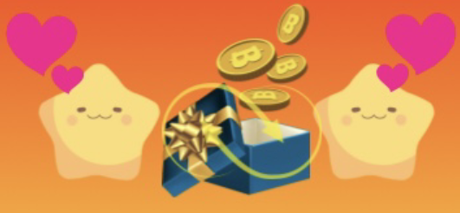
Ang "Point Shop" ay ipatutupad
・ Maaari itong palitan para sa mga digital na item, atbp ayon sa mga puntos
→ Ang isa sa mga hinaharap na highlight ay "Digital Pet NFT"!!Sa pamamagitan ng pagmamay -ari ng NFT, masisiyahan ka sa pagsasanay tulad ng "Tamagotchi", at makakakuha ka ng mga token atbp sa proseso!!Sinabi iyon.Ang pangkat ng edad ng mga gumagamit ng "Tamagotchi", na mayroong maraming mga epidemya, ay malawak, at ang imahe ng bersyon ng NFT na ito ay tila isang nilalaman na maaaring tamasahin ng lahat habang nakakaramdam ng pagiging bago at nostalgia!!
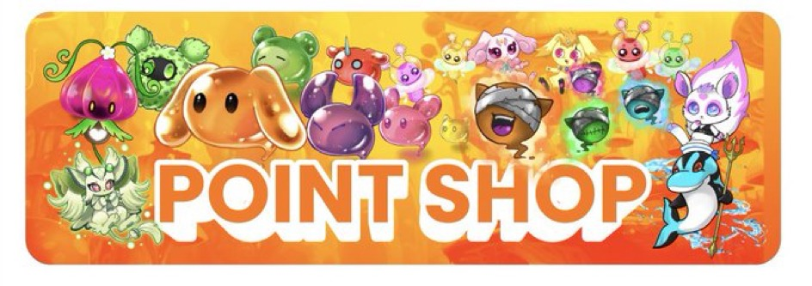
⑤ gaganapin giveaway gamit ang mga puntos
・ Mga kaganapan sa giveaway tulad ng Al para lamang sa mga gumagamit ng mga kinita na puntos ay gaganapin.
→ Bilang karagdagan sa higit sa 700 sikat na mga koleksyon ng NFT sa Japan, bilang karagdagan sa bagong pakikipagtulungan mula sa network ng Japan DAO at matalinong bulsa, ang bihirang AL ng napakapopular na proyekto ay inaasahan.Sa oras na iyon, inaasahan na ang pagpanalo ng giveaway event ay magiging kapaki -pakinabang sa pamamagitan ng paggamit ng mga puntos.Maaari kang pumunta upang umasa sa posibilidad, hindi ang swerte!
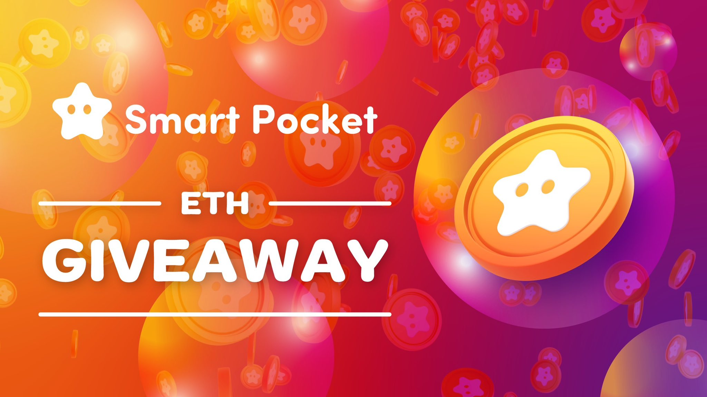
Ang malaking pagtitipon ng Japan NFT ay nasa mga uso sa Twitter. Maraming salamat sa iyong pakikilahok!Ihatid natin ang Japan NFT sa buong mundo ng mga gumagamit ng Twitter 🚀 🚀 🚀 🚀 🇯🇵 🚀 🚀 ref_src = twsrc%5etfw%7CTWCAMP%5etweetened%7CTWterm%5E1676389738973876160%7CTWGR%5EB83724B249102 701%7ctwcon%5es1_ & ref_url = https%3a%2f% 2fnote.com%2fpreview%2fpreview%2fnbe261d7ca12c%3fprev_access_key%bf08e33771f45c8
⑥ Mga panukala sa pakikipagtulungan sa iba't ibang mga munisipyo
・ Plano naming lumikha ng NFT sa pakikipagtulungan sa iba't ibang mga lokal na pamahalaan sa Japan.
→ Inaasahan na ang mga NFT na may mga papasok na tao na pumupunta sa Japan at nasisiyahan sa mga paglalakbay sa domestic ay gagamitin kapag naglalakbay sa lugar kapag naglalakbay sa lugar.Bilang karagdagan, ang paghawak ng NFT na ito ay hahantong din sa mga puntos at token.Ang pakikilahok ng mga pangunahing kumpanya sa domestic ay patuloy, at ang momentum para sa NFT, na masasabing isang pambansang patakaran, inaasahang tataas sa hinaharap!
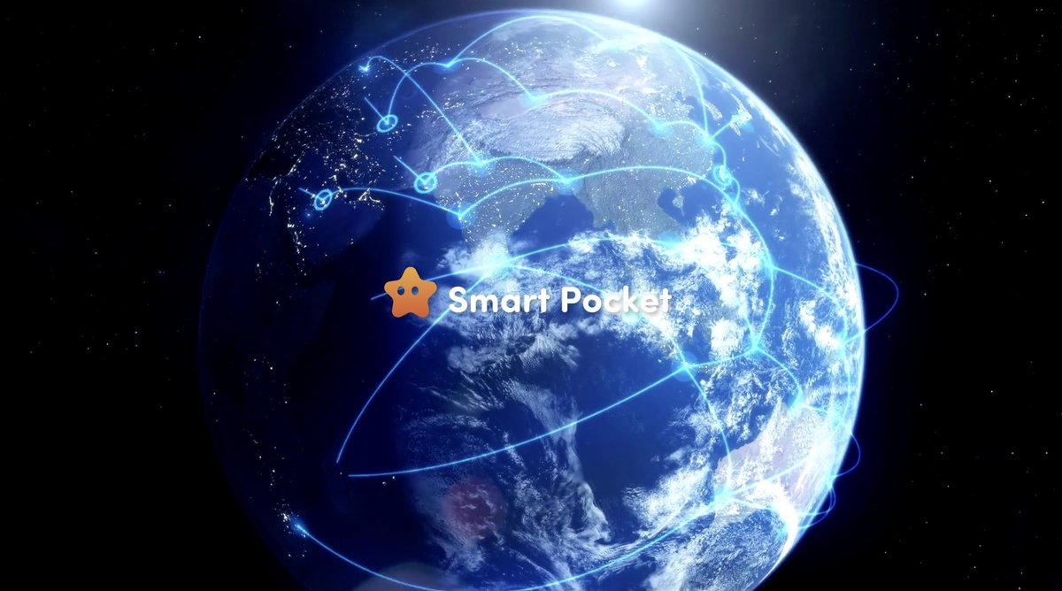
Sa oras na ito, hindi ako makausap ng maraming nilalaman.
Ang parehong mga rabbits at sungay ay malamang na higit pa at mas mata -catching sa hinaharap na mga uso ng "Smart Pocket" at "Japan Dao"!Tangkilikin natin ang kaguluhan na ito upang buksan ang bagong panahon!!
Kung ang pamilya ng SP ay nagtitipon, tiyak na magagawa ka. Ang password ay sp🌟
Patuloy kaming maghatid ng mga bagong impormasyon sa mga gumagamit sa sandaling ang SMAPKE magazine ay nasa hinaharap.
Kung interesado ka sa iyong matalinong bulsa, mangyaring sundin ang opisyal na X account na may "Smapke Magazine".
Opisyal na X Account: https: //twitter.com/smapocket
Opisyal na Discord: https: //discord.com/invite/smartpocket

